PENGARUH BERBAGAI MEDIA TANAM PADA FASE PEMBIBITAN TANAMAN KAKAO (Theobroma cacao L.)

TUGAS AKHIR

PROGRAM STUDI
TEKNOLOGI PRODUKSI TANAMAN PERKEBUNAN

ADRIANUS MANGALIK
06.04.20.066



POLITEKNIK PEMBANGUNAN PERTANIAN MANOKWARI
BADAN PENYULUHAN DAN PENGEMBANGAN SDM PERTANIAN
KEMENTRIAN PERTANIAN
2024
PENGARUH BERBAGAI MEDIA TANAM PADA FASE PEMBIBITAN TANAMAN KAKAO (Theobroma cacao L.)

TUGAS AKHIR

Sebagai salah satu syarat untuk memperoleh gelar Sarjana Terapan
pada Program Studi Teknologi Produksi Tanaman Perkebunan
Politeknik Pembangunan Pertanian Manokwari

ADRIANUS MANGALIK
06.04.20.066

POLITEKNIK PEMBANGUNAN PERTANIAN MANOKWARI
BADAN PENYULUHAN DAN PENGEMBANGAN SDM PERTANIAN
KEMENTRIAN PERTANIAN
2024

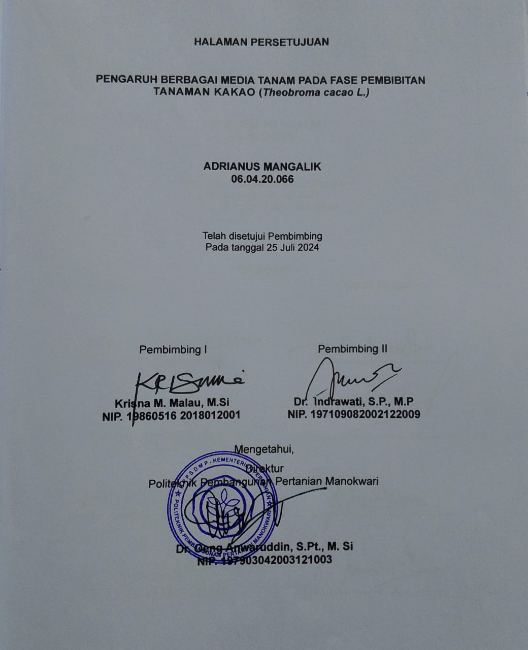
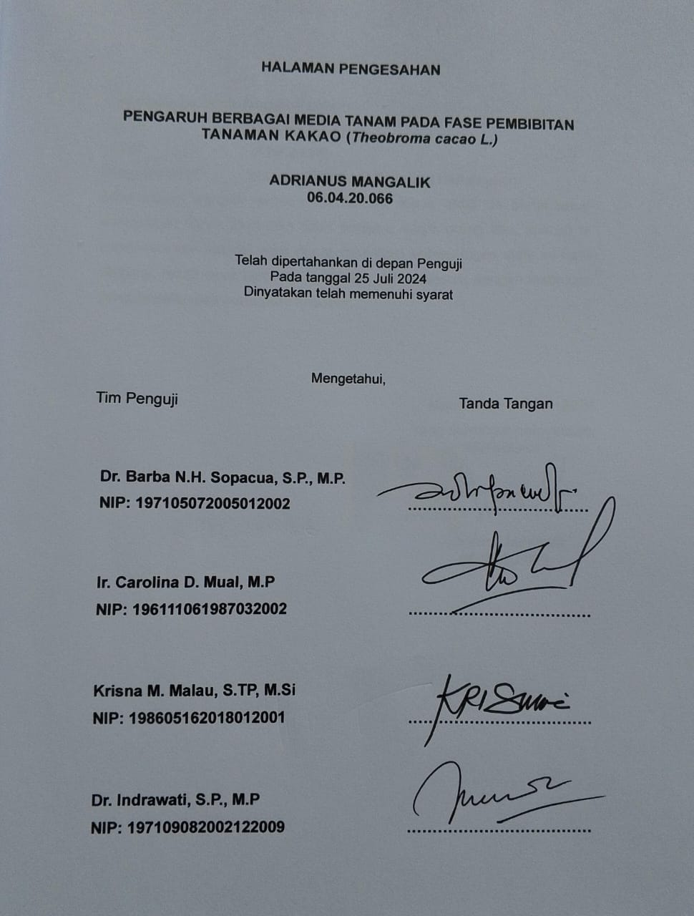
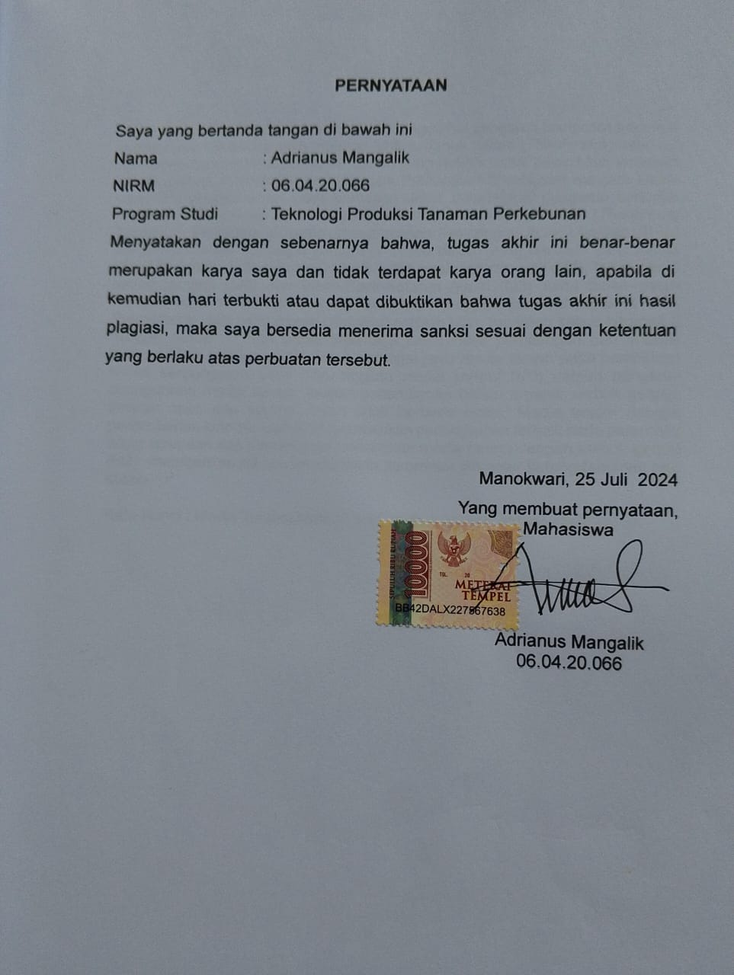

ABSTRAK
Tujuan penelitian ini adalah untuk mengetahui pengaruh komposisi berbagai media tanam terhadap pertumbuhan bibit tanaman kakao (Theobroma cacao L.) dan mengetahui komposisi media tanam yang terbaik untuk pembibitan tanaman kakao. Lahan Praktek Reremi Kampus Polbangtan Manokwari menjadi lokasi penelitian eksperimental yang bertujuan untuk mengetahui pengaruh berbagai media tanam terhadap percobaan pertumbuhan bibit tanaman kakao (Theobroma cacao L.). Penelitian didesain menggunakan Rancangan Acak Lengkap (RAL) dengan perlakuan berbagai komposisi media tanam yang berbeda yaitu media tanah dan pasir (M0) sebagai kontrol; tanah-pasir-kotoran sapi (M1); tanah-pasir-serbuk gergaji (M2) dan tanah-Pasir-Kotoran Ayam (M3) serta tanah--pasir-kompos kulit kakao (M4) yang dilakukan pengulangan sebanyak 4 kali. Pengamatan dan pengukuran dilakukan setelah bibit tanaman kakao berumur 3 minggu setiap 3 hari sekali selama 9 kali . Hasil perhitungan dan analisis menunjukkan bahwa penggunaan berbagai jenis media tanam pada pembibitan kakao berpengaruh beda dibandingkan media kontrol (M0) namun pengaruh penggunaan media tanam dengan penambahan bahan organik serbuk gergaji, kotoran sapi, dan kotoran ayam tidak berbeda nyata. Media tanam dengan penambahan kotoran sapi (M1) memberikan pertumbuhan terbaik pada parameter tinggi tanaman dan jumlah daun sedangkan media tanam dengan serbuk gergaji (M2) memberikan respon terbaik pada parameter diameter batang tanaman bibit kakao.

Kata Kunci : Media Tanam, kotoran sapi, serbuk gergaji, kompos kulit kakao

ABSTRACT
The purpose of this study was to determine the effect of the composition of various planting media on the growth of cocoa seedlings (Theobroma cacao L.) and to determine the best composition of planting media for cocoa plant nurseries. The Reremi Practice Land of the Manokwari Polbangtan Campus was the location of the experimental research which aimed to determine the effect of various planting media on the growth experiment of cocoa seedlings (Theobroma cacao L.). The study was designed using a Completely Randomized Design (CRD) with the treatment of various different planting media compositions, namely soil and sand media (M0) as a control; soil-sand-cow dung (M1); soil-sand-sawdust (M2) and soil-Sand-Chicken Manure (M3) and soil-sand-cocoa skin compost (M4) which were repeated 4 times. Observations and measurements were carried out after the cocoa seedlings were 3 weeks old every 3 days for 9 times. The results of the calculations and analysis showed that the use of various types of planting media in cocoa seedlings had a different effect compared to the control media (M0) but the effect of using planting media with the addition of organic materials sawdust, cow dung, and chicken dung was not significantly different. Planting media with the addition of cow dung (M1) provided the best growth in plant height and number of leaves while planting media with sawdust (M2) provided the best response in the stem diameter parameter of cocoa seedlings.

Keywords: Planting Media, cow dung, sawdust, cocoa shell compost

KATA PENGANTAR
Puji syukur penulis ucapkan kehadirat Tuhan Yang Maha Esa karena atas rahmat dan karunia-Nya penulis dapat menyusun Laporan Tugas Akhir dengan judul Pengaruh Berbagai Jenis Media Tanam pada Fase Pembibitan Tanaman Kakao (Theobroma cacao L.). Laporan ini disusun guna menyelesaikan tugas akhir yang dipersyaratkan untuk memperoleh gelar sarjana terapan (S.Tr.P) pada Program Studi Teknologi Produksi Tanaman Perkebunan, Politeknik Pembangunan Pertanian Manokwari.
Serangkaian proses dan pengerjaan laporan tugas akhir ini dapat penulis selesaikan atas bimbingan, pengarahan, dan bantuan dari berbagai pihak, maka pada kesempatan ini penulis ingin menyampaikan benyak terima kasih kepada:
- Dr. Oeng Anwaruddin, S.Pt.,M.Si. Selaku Direktur Politeknik Pembangunan Manokwari;
- Dr. Barba Nelfie Hebby Sopacua. S.P. M.P. Selaku Ketua Program Studi Teknologi Produksi Tanaman Perkebunan;
- Krisna M. Malau. M.Si dan Dr. Indrawati, S.P.,M.P selaku dosen pembimbing tugas akhir;
- Semua dosen dan staf pengelola Program Vokasi, Program Studi Teknologi Produksi Tanaman Perkebunan, Politeknik Pembangunan Pertanian Manokwari;
- Keluarga tercinta beserta sanak saudara yang selalu memberikan dukungan dan doa dalam penyelesaian studi;
- Semua teman di Politeknik Pembangunan Pertanian Manokwari dan segenap yang telah membantu dalam pelaksanaan dan penyusunan tugas akhir yang tidak dapat penulis sebutkan satu-persatu.
Penulis menyadari bahwa laporan tugas akhir ini masih jauh dari sempurna dan masih banyak memiliki kekurangan, sehingga saran dan masukan yang bermanfaat dari semua pihak sangat penulis harapkan. Semoga tulisan yang sederhana ini dapat bermanfaat bagi pengembangan ilmu pengetahuan demi masa depan yang lebih baik.

Manokwari, 25 Juli 2024
Penulis

DAFTAR ISI

HALAMAN PERSETUJUAN iii
HALAMAN PENGESAHAN iv
PERNYATAAN v
ABSTRAK vi
ABSTRACT vii
KATA PENGANTAR viii
DAFTAR ISI ix
DAFTAR GAMBAR xi
DAFTAR TABEL xii
DAFTAR LAMPIRAN xiii
BAB I PENDAHULUAN 1
1.1. Latar Belakang 1
1.2. Rumusan Masalah 3
1.3. Tujuan Penelitian 3
1.4. Manfaat Penelitian 3
BAB II TINJAUAN PUSTAKA 4
2.1. Klasifikasi Tanaman kakao 4
2.2. Morfologi Tanaman Kakao 4
2.2.1 Akar 4
2.2.2 Batang 5
2.2.3 Daun 5
2.2.4 Bunga 6
2.2.5 Buah dan Biji 6
2.3. Syarat Tumbuh Tanaman Kakao 7
2.3.1 Ketinggian Tempat 7
2.3.2 Curah Hujan 7
2.3.4 Kelembapan Udara 7
2.3.5 Penyinaran Matahari 8
2.3.6 Angin 8
2.3.7 Tanah 8
2.4. Media Tanam Pembibitan 9
2.4.1 Media Tanah 9
2.4.2 Pasir 10
2.4.3 Pupuk Organik 10
2.4.4. Serbuk Gergajian 11
2.5. Peran Media Tanam dalam Budidaya Tanaman 12
2.6. Pembibitan Kakao 12
2.8. Hipotesis 14
2.8. Kerangka Pikir 15
BAB III METODE PELAKSANAAN 15
3.1. Tempat dan Waktu 16
3.2 Alat dan Bahan 16
3.3 Rancangan Penelitian 16
3.4. Parameter Pengamatan 17
3.4.1. Tinggi Tanaman (cm) 17
3.4.2. Jumlah Daun (helai) 17
3.4.3. Diameter Batang (mm) 17
3.5. Pelaksanaan Penelitian 18
3.5.1. Penyiapan Benih 18
3 5.3. Perkecambahan Benih 19
3.5.4. Persiapan Media Tanam 19
3.5.5. Penanaman 20
3.5.6. Pemeliharaan 20
3.6. Analisis Data 21
BAB IV. HASIL DAN PEMBAHASAN 21
4.1. Hasil 21
4.2. Pembahasan 22
BAB V KESIMPULAN DAN SARAN 33
5.1. Kesimpulan 33
5.2. Saran 33
DAFTAR PUSTAKA 34
LAMPIRAN 38
RIWAYAT HIDUP 46

DAFTAR GAMBAR

Gambar 1. Akar Tanaman Kakao 4
Gambar 2. Batang Tanaman Kakao 5
Gambar 3. Daun Tanaman Kakao 5
Gambar 4. Bunga Tanaman Kakao 6
Gambar 5. Buah dan Biji Tanaman Kakao 7
Gambar 6. Kerangka Pikir 15
Gambar 7. Dena Percobaan 17
Gambar 8. Grafik Tinggi Tanaman Bibit Kakao 25
Gambar 9. Grafik Diameter Batang Tanaman Bibit Kakao 27
Gambar 10. Grafik Jumlah Daun Tanaman Bibit Kakao 31

DAFTAR TABEL
Tabel 1. Rata-Rata Tinggi Tanaman (cm) Bibit Tanaman Kakao 21
Tabel 2. Rata-Rata Diameter Batang (mm) Bibit Tanaman Kakao 21
Tabel 3.Rata-Rata Jumlah Daun (helai) Bibit Tanaman Kakao 22
Tabel 4. Pengarh Berbagai Media Tanam Terhadap Tinggi Tanaman (cm) 23
Tabel 5. Pengaruh Berbagai Media Tanam Terhadap Diameter Batang (mm) 26
Tabel 6. Pengaruh Berbagai Media Tanam Terhadap Jumlah Daun (helai) 29

DAFTAR LAMPIRAN
Lampiran 1. Jadwal Kegiatan Penelitian 38
Lampiran 2. Hasil uji Anova terhadap parameter penelitian 39
Lampiran 3. Dokumentasi Kegiatan Penelitian 42

BAB I PENDAHULUAN

1.1. Latar Belakang
Tanaman Kakao merupakan komoditas perkebunan yang banyak dibudidayakan di Indonesia. Tanaman kakao sangat berperan penting dalam sektor ekonomi seperti penyumbang devisa negara, membuka lapangan kerja dan memacu pertumbuhan ekonomi khususnya di wilayah sekitar perkebunan. Indonesia merupakan negara ketiga produksi kakao dengan luas 1.683.868 ha tanaman kakao setelah Ivory Coast dan Ghana. Produksinya mencapai 1.315.800 ton/tahun dengan luas tanaman kakao sebesar 1.426.000 ha (90% perkebunan rakyat). Produktifitas tanaman kakao di indonesia tergolong rendah yaitu 1 ton/ha dengan target 2 ton/ha. Namun data produktifitas kakao tersebut masih tergolong rendah. Rendahnya produktifitas ini disebabkan karena rendahnya mutu benih yang dipengaruhi oleh ketersediaan unsur hara (Tyasmoro et al., 2021).
Proses untuk mendapatkan kakao yang memiliki mutu benih yang baik adalah dengan proses pemilihan media tanam yang baik. Media tanam untuk komoditas kakao dapat berupa tanah yang diberi pupuk organik. Pupuk organik merupakan pupuk yang berasal dari bahan organik. Pupuk tersebut juga mengandung unsur hara makro seperti nitrogen, kalium dan fosfor. Selain itu, pupuk organik dapat memperbaiki struktur tanah sehingga pemberian pupuk dapat menyebabkan pertumbuhan akar berlangsung dengan baik. Pupuk organik juga bersifat ramah lingkungan. Pemberian pupuk organik dengan dosis yang direkomendasikan dapat membuat pertumbuhan dan perkembangan tanaman dengan baik. Jenis pupuk organik yang diberikan pada tanaman juga berpengaruh pada pertumbuhan, perkembangan serta hasil pada tanaman (Gregory dan Nortcliff, 2013).
Bibit kakao merupakan modal besar bagi petani untuk mendapatkan keuntungan dalam usaha tani kakao. Tanaman kakao merupakan tanaman tahunan yang ekonomis hingga 37 tahun, sehingga pemilihan bibit yang salah dapat menyebabkan kerugian bagi petani dalam jangka panjang (Karim et al., 2020). Benih kakao merupakan titik awal segala pertumbuhan dan perkembangan tanaman. Mutu benih juga diperhatikan selain ketersediaannya dan kesinambungannya untuk mendukung pengembangan budidaya kakao di Indonesia (Rahardjo, 2011).
Pembibitan yang baik diharapkan dapat menghasilkan tanaman kakao dan buah yang berkualitas. Media tanam perlu diperhatikan dalam pembibitan kakao. Pertumbuhan yang baik memerlukan bahan organik 3,5 persen pada kedalaman 0-15 cm. Tanah yang baik adalah liat berpasir dimana memiliki bagian yang tebal dan mengandung bahan organik (Arsi et al., 2022). Media tanam yang kurang memiliki bahan organik dapat ditambahkan pupuk organik yang dapat meningkatkan kesuburan tanah baik fisik, kimia dan biologi. Menurut (Sasmita et al., 2017), penggunaan biochar dan pupuk organik mampu meningkatkan diameter batang dan berat kering bibit kakao. (Mulyani et al., 2018), menambahkan bahwa media tanam dengan kombinasi top soil, pupuk kandang, arang sekam padi dan cocopeat berpengaruh terhadap tinggi tanaman sedangkan limbah kelapa sawit dan limbah kopi mempengaruh terhadap panjang akar.
Pupuk kandang adalah semua produk buangan dari binatang peliharaan yang dapat meningkatkan unsur hara, memperbaiki sifat fisik dan biologi tanah. Pupuk kandang merupakan pupuk organik yang mampu memperbaiki struktur dan tekstur tanah, menaikkan daya serap tanah terhadap air, menigkatkan kehidupan di dalam tanah dan sebagai sumber makanan bagi tanaman. Pupuk kandang memiliki unsur makro hara dan juga mikro hara yaitu kalsium, magnesium dan mangan. Pupuk kandang mengandung unsur hara yang berbeda-beda tergantung dari jenis makanan dan usia ternak (Nurhayati, 2021). Pupuk kandang memiliki unsur hara yang dapat digunaan sebagai media tanam bibit kakao. Penelitian ini bertujuan untuk mengetahui pengaruh pemberian berbagai macam media tanam terhadap pertumbuhan bibit kakao. Hasil penelitian Darmawan, et., al (2023) menyimpulkan bahwa pertumbuhan yang terbaik bibit tanaman kakao yaitu yang ditanam pada media dari kotoran sapi yang memperlihatkan jumlah daun, tinggi batang, dan diameter batang yang lebih unggul dari pada media yang lain.
Berdasarkan uraian diatas maka dipandang penting untuk melakukan penelitian mengenai pengaruh berbagai komposisi media tanam untuk fase pembibitan tanaman kakao (Theobroma cacao L.) yang diharapkan dapat menjadi rekomendasi dalam penyediaan bibit yang berkualitas.

1.2. Rumusan Masalah
Rumusan masalah penelitian ini adalah bagaimana pengaruh berbagai komposisi media tanam terhadap pertumbuhan bibit tanaman Kakao (Theobroma cacao L.) dan bagaimanakah komposisi media tanam yang terbaik untuk pembibitan tanaman kakao?

1.3. Tujuan Penelitian
Adapun tujuan penelitian ini adalah untuk mengetahui pengaruh komposisi berbagai media tanam terhadap pertumbuhan bibit tanaman kakao (Theobroma cacao L.) dan mengetahui komposisi media tanam yang terbaik untuk pembibitan tanaman kakao.

1.4. Manfaat Penelitian
Penelitian ini diharapkan dapat bermanfaat sebagai sumber informasi bagi petani, penyuluh ataupun peneliti terkait penggunaan media tanam yang tepat dalam pembibitan kakao.

BAB II TINJAUAN PUSTAKA

2.1. Klasifikasi Tanaman kakao
Tanaman kakao merupakan salah satu tanaman perkebunan tahunan yang termasuk dalam famili Malvaceae (Samudra 2005). Taksonomi tanaman kakao adalah sebagai berikut:
Kingdom : Plantae;
Divisio : Spermatophyta;
Class : Dicotyledoneae;
Ordo : Malvales;
Family : Sterculiaceae;
Genus : Theobroma;
Spesies : Theobroma cacao L

2.2. Morfologi Tanaman Kakao
Tanaman Kakao merupakan tanaman dikotil dengan morfologi tanaman sebagai berikut:

2.2.1 Akar
Kakao termasuk tanaman akar tunggang, artinya sebagian akar lateral (horizontal) tumbuh dekat dengan permukaan tanah, yaitu antara 0 sampai 30 cm (kedalaman). Menurut Puslit Kopi dan Kakao (2004), tanaman kakao memiliki akar lateral yang tumbuh sebesar 56 persen pada kedalaman 0-10 cm, 26 persen pada kedalaman 11-20 cm, dan 14 persen pada kedalaman 10 cm -20 cm. dan hanya 4 persen pada kedalaman lebih dari 21-30 cm. Jangkauan akar lateral tidak jauh dari proyeksi tajuk tanaman, terlebih lagi akar kakao mempunyai cendawan mikoriza yang membantu dalam konsumsi empat unsur hara tertentu khususnya unsur P. Tanaman kakao yang berkembang secara vegetatif tidak mempunyai akar tunggang kemudian mengembangkan dua akar seperti poros.
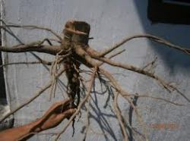
Gambar 1. Akar Tanaman Kakao

2.2.2 Batang
Pada fase tunas vegetatif, tanaman kakao mempunyai ciri dimorfisme yang artinya mempunyai dua bentuk tunas vegetatif yaitu ke atas (ortotropik/chupon) dan lateral (plagiotropik/kipas/kipas). Dari bijinya tumbuh tanaman kakao berumur satu tahun dan tingginya kurang lebih 0,9-1,5 m. Pertumbuhan vertikalnya berhenti dan kemudian membentuk persilangan (jorquette/jorket). Ketinggian tajuk ditentukan oleh mutu benih, kesuburan tanah dan intensitas cahaya yang diterima. Jorket merupakan tempat terjadinya perubahan pola percabangan sebanyak yaitu dari ortotropik menjadi plagiotropik. Perubahan pertumbuhan ini merupakan ciri khas tanaman kakao, karena tidak terjadi pada tanaman lainnya. Pada kakao dewasa banyak tumbuh wiwilan (chupon/pucuk air) pada batang utama yang bersifat ortotrofik dan membentuk Jorket (Wahyudi et al., 2008)
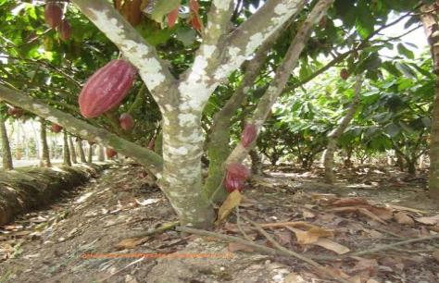
Gambar 2. Batang Tanaman Kakao

2.2.3 Daun
Daun kakao bersifat dimorfik, artinya tumbuh sebagai dua pucuk (ortotropik dan plagiotropik). Daun yang tumbuh dari pucuk ortotropik mempunyai batang berukuran 7,5-10 cm, sedangkan daun yang tumbuh dari pucuk plagiotropik berukuran sekitar 2,5 cm. Tangkai daunnya berbentuk silindris dan mempunyai sisik halus. Sudut daun 30-80 derajat relatif terhadap cabang/batang. Ketebalan daun kakao tergantung pada intensitas cahaya yang diterima, berhubungan dengan keberadaan klorofil. (Wahyudi et al., 2008)
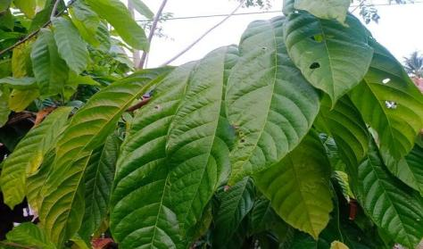
Gambar 3. Daun Tanaman Kakao

2.2.4 Bunga
Tanaman kakao dari biji mulai berbunga pada umur tiga tahun. Perkembangannya bersifat floral, yaitu bunganya tumbuh dan berkembang pada ketiak daun. Perbungaannya tumbuh dan menebal, perlahan membentuk bantalan bunga. Bunga kakao terdiri dari 5 kelopak tidak saling menyambung, 5 kelopak, benang sari 10 tersusun dalam 2 lingkaran, dan masing-masing terdiri dari 5 benang sari dan 5 kelopak bersambung. Bunga kakao memiliki warna putih, ungu atau kemerahan. Pewarnaan paling kuat terdapat pada mahkota bunga dan benang sari. Warnanya menjadi ciri khas masing-masing varietas, mulai dari hijau muda hingga hijau tua dengan bintik putih kehijauan dan permukaan licin licin. Bentuk bunga seperti ujung tombak tumpul diameter 4-7 cm, tinggi 10-20 cm (Wahyudi et al., 2008)

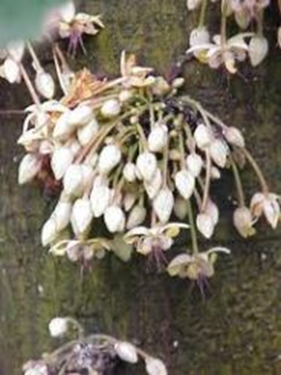
Gambar 4. Bunga Tanaman Kakao

2.2.5 Buah dan Biji
Buah kakao memiliki bentuk buah dan warna kulit yang berbeda-beda tergantung varietasnya. Warnanya pada dasarnya hanya ada dua, yakni buah berwarna hijau, agak putih atau hijau ketika muda, dan kuning ketika buah matang, dan buah berwarna merah ketika muda, dan buah berwarna oranye ketika matang. Kulit buahnya bisa halus atau memiliki permukaan kasar, namun kakao pada dasarnya adalah kulit buah dengan 10 alur bergantian. Biji kakao dilindungi oleh daging buah (pulp) yang berwarna putih. Ketebalan buah pun bervariasi, bisa tebal atau tipis (Wahyudi et al., 2008).

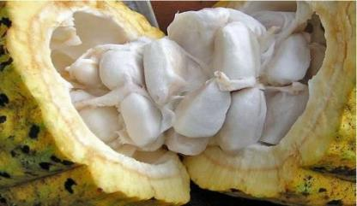
Gambar 5. Buah dan Biji Tanaman Kakao

2.3. Syarat Tumbuh Tanaman Kakao
Wahyudi, et.,al (2008) menyatakan bahwa tanaman kakao mempunyai kebutuhan tumbuh sebagai berikut:

2.3.1 Ketinggian Tempat
Kakao biasanya ditemukan pada tanah liat (clay) antara 0 sampai 600 meter di atas permukaan laut (mdpl). Tanaman kakao membutuhkan suhu 25º-32°C dan curah hujan 1.500-2.500 mm/tahun yang merata sepanjang tahun untuk tumbuh. Suhu tinggi merangsang pembungaan tetapi segera menurun, sedangkan suhu rendah menyebabkan daun berguguran dan bunga mengering, sehingga memperlambat pertumbuhan.

2.3.2 Curah Hujan
Hujan yang berhubungan dengan penanaman dan produksi kakao terjadi sepanjang tahun. Ini mengacu pada waktu pembentukan dan produksi tunas muda. Daerah penanaman kakao yang ideal adalah daerah dengan curah hujan 1.100-.3.000 mm per tahun. Curah hujan di atas 4.500 mm per tahun tampaknya berkaitan erat dengan serangan busuk buah (polong hitam). Kakao masih dapat ditanam di daerah dengan curah hujan tahunan kurang dari 1.200 mm, namun air irigasi tetap diperlukan. Hal ini disebabkan air yang hilang melalui penguapan lebih besar dibandingkan dengan air yang diterima tanaman dari hujan, sehingga tanaman harus mendapat air irigasi. Kakao sangat ideal untuk ditanam di daerah dengan tipe iklim A atau B, sedangkan daerah dengan tipe iklim C tidak cocok untuk penanaman kakao karena kemarau panjang (Puslitkoka, 2005).

2.3.4 Kelembapan Udara
Di kawasan produksi kakao, kelembaban relatif maksimum 100%, dimana sekitar 70% pada malam hari, dan sekitar 80% pada siang hari. Kelembapan yang rendah mempercepat penguapan sedangkan kelembapan yang tinggi mendorong berkembangnya jamur patogen.

2.3.5 Penyinaran Matahari
Habitat alami tanaman kakao adalah hutan hujan tropis yang memerlukan cahaya penuh untuk mengurangi keteduhan pada saat pertumbuhannya. Terlalu banyak sinar matahari pada tanaman kakao menyebabkan batangnya kecil, daunnya sempit, dan batangnya relatif pendek. Pemanfaatan sinar matahari secara maksimal dirancang untuk menangkap cahaya dan mencapai luas daun yang optimal. Kakao tergolong tanaman C3, mampu melakukan fotosintesis pada suhu daun rendah. Fotosintesis maksimum dicapai bila kanopi menerima 20 persen cahaya penuh. Saturasi cahaya fotosintesis setiap daun yang terbuka penuh berkisar antara 3 hingga 30 persen sinar matahari atau 15 persen sinar matahari penuh. Hal ini juga terkait dengan keterbukaan yang lebih besar ketika lebih banyak sinar matahari diterima. Tanaman muda yang baru ditanam memerlukan sinar matahari penuh sekitar 25-35 persen, sedangkan tanaman yang sudah tumbuh atau sudah produktif memerlukan sinar matahari lebih banyak yaitu 65%-75%. Hal ini dapat dicapai dengan menempatkan tanaman peneduh.

2.3.6 Angin
Daun kakao biasanya berukuran lebih besar dibandingkan daun kopi sehingga lebih mudah rusak jika terkena angin kencang. Terutama daun muda lebih mudah robek dan daun membusuk. Semakin kuat bila angin kering dan kencang, kecepatan angin mulai terasa sakit dan merusak tanaman kakao bila kecepatannya lebih dari 4 m per detik atau sekitar 15 km per jam.

2.3.7 Tanah
Tanaman kakao dapat tumbuh pada berbagai jenis tanah sepanjang syarat-syarat fisik dan kimia yang mempengaruhi pertumbuhan dan produksi kakao terpenuhi. Tanaman kakao dapat tumbuh baik pada tanah dengan tingkat keasaman (pH) 6 sampai 7,5, dengan maksimum 8 dan minimum 4. Sifat kimia tanah meliputi pH tanah, kandungan bahan organik, unsur hara, daya serap, dan saturasi kelembaban. Pada saat yang sama, sifat fisik tanah yang terkena dampak meliputi kedalaman efektif, ketinggian tanah, permukaan air, drainase, tekstur dan konsistensi tanah. Selain itu, kekeringan merupakan ciri fisik yang mempengaruhi pertumbuhan kakao. Tanaman kakao tumbuh baik pada tanah dengan pH 6-7,5 dan kedalaman minimal 15 cm, sebaiknya lebih dari 30 persen kedalaman lapisan tanah. Jumlah bahan organik yang tinggi meningkatkan pertumbuhan sebelum panen. Untuk menambah bahan organik, dapat dimanfaatkan limbah sisa pemangkasan atau disiram dengan air sekam kakao. Tekstur tanah yang baik adalah tanah liat dengan komposisi 30-40 persen tanah liat, 50 persen pasir dan 10 kerikil masih baik untuk tanaman kakao.

2.4. Media Tanam Pembibitan
Media tanaman adalah media yang digunakan untuk menumbuhkan tanaman, tempat akar atau bakal akar akan tumbuh dan berkembang, media tanam juga digunakan tanaman sebagai tempat berpegangnya akar, agar tajuk tanaman dapat tegak kokoh berdiri di atas media tersebut dan sebagai sarana untuk menghidupi tanaman (Wuryaningsih, 2008). Menurut Prastowo dan Roshetko (2006), syarat media pembibitan yang baik adalah ringan, murah, mudah didapat, porus (gembur) dan subur (kaya unsur hara).

2.4.1 Media Tanah
Media tanam tanah diartikan sebagai wadah atau tempat tumbuhnya tanaman. Sebagai tempat tumbuh yang baik, tanah harus menunjang pertumbuhan dan kehidupan tanaman. Menurut Poedjiwidodo (1996) media tanah idealnya harus memenuhi persyaratan berikut:
- Dapat digunakan sebagai tempat tumbuh tanaman
- Memiliki kemampuan mengikat air dan memberikan nutrisi yang diperlukan tanaman.
- Mampu mengelola kelebihan air (drainase) serta mempunyai sirkulasi dan ketersediaan udara (aerasi) yang baik.
- Dapat mempertahankan kelembapan di sekitar akar tanaman dan tidak mudah busuk atau rapuh
Media tanah dikatakan berfungsi sebagai :
- Lokasi tumbuh dan berkembangnya akar pada media tanam. Interaksi antar akar suatu tanaman merupakan salah satu faktor penentu apakah tanaman tersebut tumbuh dan berkembang dengan baik atau tidak.
- Menyediakan tanaman dengan air dan nutrisi. Tanah menyediakan unsur air, udara dan mineral yang diserap tanaman melalui akarnya. Pada umumnya semua jenis bahan tanaman memerlukan keberadaan air. Air mempertahankan tekanan turgor tanaman. Frekuensi pemberian air pada tanah harus dilakukan secara efektif dan efisien. Efisiensi penyediaan air yang efektif bukan berarti menyediakan media yang tergenang air, karena dapat menyerang tanaman dengan penyakit busuk akar atau busuk batang. Pada saat yang sama, kelembapan di sekitar akar juga harus dijaga karena mempengaruhi kemampuan penyerapan air dan unsur hara.

2.4.2 Pasir
Pasir sering digunakan sebagai media tanaman alternatif pengganti fungsi tanah. Pasir selama ini dianggap cukup dan cocok bila digunakan untuk menyemai benih, menanam benih tanaman, sifatnya yang cepat kering memudahkan pemindahan benih dari tanaman yang dianggap sudah cukup umur untuk dipindahkan ke lingkungan lain. Pada saat yang sama, beratnya pasir memudahkan pelurusan potongan batang. Selain itu media tanam pasir mempunyai kelebihan yaitu mudah digunakan serta dapat memperbaiki sistem aerasi dan drainase media tanam. Pasir konstruksi merupakan salah satu jenis pasir yang sering digunakan sebagai media tanam. Karena mempunyai pori-pori besar (makropori), pasir mudah basah dan cepat kering melalui proses penguapan. Kohesi dan konsistensi (ketahanan terhadap proses pemisahan) pasir sangat rendah sehingga mudah terkikis oleh air atau angin. Oleh karena itu, nutrisi berpasir membutuhkan penyiraman dan pemupukan yang lebih efektif. Pemanfaatan pasir untuk bercocok tanam seringkali dipadukan dengan campuran bahan organik lain, misalnya tanah, yang sesuai dengan jenis tanamannya. Pasir pantai atau pasir apa pun yang berasal dari daerah dengan salinitas tinggi merupakan pasir yang sebaiknya dihindari sebagai media tanam, meskipun pasir tersebut sudah dicuci sebelumnya.

2.4.3 Pupuk Organik
Pupuk organik merupakan hasil penguraian bahan organik, dan sisa tanaman kering (humus) dan kotoran hewan, yang terurai (terurai) di bawah pengaruh mikroba sedemikian rupa sehingga dapat menyediakan unsur hara yang diperlukan tanaman untuk pertumbuhan. Pupuk organik sangat penting sebagai penyangga sifat fisik, kimia dan biologi tanah untuk meningkatkan efektivitas pemupukan dan produktivitas lahan (Supartha, 2012). Selain itu pupuk organik dapat meningkatkan kandungan anion terpenting bagi pertumbuhan tanaman, seperti nitrat, fosfat, sulfat, borat dan klorida, serta meningkatkan ketersediaan unsur hara makro yang diperlukan untuk kebutuhan tanaman (Lestari, 2015). Perbaikan sifat fisik meliputi penggemburan tanah, perbaikan aerasi dan drainase, peningkatan ikatan antar partikel, peningkatan kapasitas retensi air, pencegahan erosi dan longsor, serta revitalisasi kemampuan kerja tanah.
Pupuk organik mengandung asam humat dan asam folat serta zat pengatur tumbuh yang dapat meningkatkan pertumbuhan tanaman (Supartha, 2012). Frekuensi pemberian pupuk yang berbeda menghasilkan jumlah daun yang berbeda, dan frekuensi yang tepat akan mempercepat pembentukan daun. Penggunaan pupuk organik dapat menjadi solusi untuk mengurangi penggunaan pupuk buatan yang berlebihan.

2.4.4. Serbuk Gergajian
Serbuk gergajian sebagai salah satu bentuk limbah industri perkayuan memiliki bobot kering relatif beragam dan jumlahnya melimpah merupakan bahan
potensial yang kemungkinan dapat dimanfaatkan sebagai media penyimpanan benih karena serbuk gergaji merupakan zat penyerap (Iwanah, 2009). Serbuk gergaji sebenarnya merupakan bahan organik potensial yang dapat dimanfaatkan sebagai media pertumbuhan karena disamping dapat menyokong pertumbuhan akar, juga mengandung unsur-unsur hara nitrogen (N) 0,23-1,96%, pospor (P) 0,00-0,09%, dan unsur kalium (K) 0,01-0,48% yang diperlukan bagi pertumbuhan tanaman.

2.4.5. Kulit Buah Kakao
Kulit kakao merupakan salah satu limbah dari perkebunan kakao, apabila tidak dimanfaatkan dapat merupakan masalah lingkungan di sekitar perkebunan. Salah satu cara untuk memanfaatkan kulit kakao adalah dijadikan kompos yang dapat digunakan sebagai pupuk organik. Kompos merupakan pupuk yang terbuat dari bahan organik yang penting dan banyak dibutuhkan tanaman serta memiliki kandungan unsur hara yang ramah lingkungan. Unsur hara yang terdapat pada kompos tidak akan merusak tanah seperti pupuk buatan (anorganik). Kompos juga bersifat slow release sehingga tidak berbahaya bagi tanaman, walaupun jumlah yang digunakan cukup banyak (Agro Media, 2007).
Menurut Dirjen Perkebunan (2015), kulit kakao mengandung 8,5% protein kasar karena kulit kakao merupakan biomassa yang sangat berpotensi untuk diproses menjadi pupuk organik yang bermanfaat untuk meningkatkan kesuburan tanah dan memperbaiki struktur tanah secara alami. Hal ini sependapat dengan Didiek dan Yufnal (2004) bahwa kompos kulit buah kakao mempunyai pH 5,4, N total 1,30%, C organik 33,71%, P2O5 0,186%, K2O 5,5%, CaO 0,23%, MgO 0,59%, C total 42,4%, C/N 12, S 0,79% dan KTK 49 cmol/kg.

2.5. Peran Media Tanam dalam Budidaya Tanaman
Lingkungan tanaman merupakan komponen terpenting dalam bercocok tanam. Media tanam yang digunakan harus disesuaikan dengan jenis tanaman yang akan ditanam. Secara umum media tanam harus mampu mempertahankan kelembaban di sekitar akar, menyediakan udara yang cukup dan mentoleransi ketersediaan unsur hara. Hal ini dikarenakan setiap daerah mempunyai kelembaban dan kecepatan angin yang berbeda-beda.
Media tanaman yang baik dan sesuai dengan jenis tanaman yang ditanam, mempunyai ciri-ciri yang berbeda-beda. Media tanaman yang termasuk dalam kategori bahan organik biasanya berasal dari bagian organisme hidup, seperti bagian tanaman seperti daun, batang, bunga, buah atau kulit kayu. Bahan organik sebagai media tanam jauh lebih baik dibandingkan menggunakan bahan anorganik. Hal ini dikarenakan bahan organik dapat memberikan unsur hara bagi tanaman. Selain itu bahan organik juga mempunyai pori makro dan mikro yang hampir seimbang sehingga sirkulasi udara yang dihasilkan cukup baik dan mempunyai daya serap air yang tinggi.
Berbagai bahan organik seperti pupuk kandang dan serbuk gergaji dapat digunakan sebagai substrat tanam. Faktor-faktor yang mempengaruhi penyebaran akar antara lain hambatan mekanis, suhu tanah, aerasi, ketersediaan air, dan ketersediaan unsur hara (Lakitan, 1993). Pemberian pupuk (pemupukan) sangatlah penting, karena menyuburkan tanah agar unsur makro dan mikro yang dibutuhkan tanaman tersedia dan digunakan tanaman untuk melakukan proses pertumbuhan dan perkembangannya.

2.6. Pembibitan Kakao
Peningkatan produksi kakao sejak awalnya dapat dilakukan dengan berbagai cara seperti pemakaian bibit yang baik, pemakaian pupuk yang tepat, pemakaian zat pengatur tumbuh dan memperbaiki cara bercocok tanam. Pada pertumbuhan tanaman kakao, hal yang sangat perlu diperhatikan adalah faktor periode pertumbuhan bibit. Pembibitan merupakan langkah awal dari serangkaian kegiatan budidaya tanaman kakao dimana pembibitan yang dikelola dengan baik diharapkan akan menghasilkan bibit yang baik. Untuk memperoleh bibit yang baik diperluhkan pengelolaan yang intensif selama tahap pembibitan.
Salah satu tindakan yang harus dilakukan dalam pembibitan ialah penyiraman, pemupukan, pengendalian gulma, pengendalian hama dan penyakit serta seleksi bibit (Susanto, 2003). Teknik pembibitan kakao dapat dilakukan dengan biji kakao yang dipanen dari tanaman kakao yang unggul dibersihkan dari pulp kemudian dikeringkan sampai kadar air 40% selanjutnya dikecambahkan selama 12 hari, kemudian dipelihara sempai siap untuk ditanam dilahan (Rahardjo,2011). Pembibitan bertujuan agar bibit sudah cukup kuat dan besar sewaktu dipindahkan ke lapangan.

2.7 Pemanfaatan Bawang Merah sebagai Zat Perangsang Tumbuh
Pertumbuhan pembibitan kakao dapat menggunakan perangsang tumbuh salah satunya ialah bawang merah. Bawang merah mengandung karbohidrat, protein, lemak, vitamin dan mineral namun bukan sebagai sumber utama karbohidrat, protein dan lemak. Kandungan kimia lain yang terdapat pada bawang merah antara lain minyak atsiri yang salah satunya adalah aliin, dan fitohormon. Fitohormon yang dikandung bawang merah adalah auksin (Setiawati dkk, 2008).
Nofrizal (2007) juga menyatakan bahwa ekstrak bawang merah ini mengandung auksin endogen yang dihasilkan dari umbi lapis. Umbi lapis ini di dalamnya terdapat calon tunas sedangkan pada sisi luarnya terdapat tunas lateral. Bawang merah juga mengandung senyawa allin yang berubah menjadi senyawa allicin. Senyawa allicin yang ditambahkan pada tanaman akan memperlancarkan metabolisme jaringan tanaman dan dapat memobilisasi bahan makanan yang ada pada tubuh tanaman (Susanti, 2011).
Pada penelitian Paelongan (2022) dengan judul Pengaruh Penggunaan Ekstrak Bawang Merah (Allium cepa L.) sebagai Zat Pengatur Tumbuh pada Tanaman Kakao (Theobroma cacao L.) menjelaskan bahwa bahwa perendaman 9 jam menggunakan ekstrak bawang merah dengan berbagai konsentrasi zat pengatur tumbuh ekstrak bawang merah memberikan pengaruh yang berbeda nyata terhadap persentase persemaian dan persentase pertumbuhan bibit kakao, serta memberikan pengaruh nyata pada bibit kakao terhadap tinggi tanaman, diameter batang dan jumlah daun. Pada konsentrasi ekstrak bawang merah 150 ml memberikan hasil yang lebih baik terhadap tinggi tanaman dan diameter batang. Sedangkan untuk pertumbuhan jumlah daun yang memberikan pengaruh berbeda terdapat pada konsentrasi ekstrak bawang merah 200 ml . Menurut Mayasari,dkk (2012) pengaruh pemberian ekstrak bawang merah dengan berbagai konsentrasi berpengaruh terhadap pertumbuhan jumlah daun, jumlah tunas, luas daun dan jumlah akar, dan ekstrat bawang merah juga mampu untuk merangsang pertumbuhan akar yang baik (Mukarlina et.,al 2013).

2.8. Hipotesis
Hipotesis dari penelitian ini sebagai berikut:
H0 : Kelima perlakuan tidak berpengaruh
H1 : Kelima perlakuan adalah berpengaruh nyata
Pengambilan keputusan:
- Jika nilai probabilitas Sig > 0,05 maka terima H0 (tolak H1) yang berarti rata-rata sampel yang diamati dikatakan identik (sama), atau rata-rata sampel memang identik atau sama, sehingga tidak dapat dilakukan uji lanjutan (post hoc test).
Jika nilai Sig < 0,05 maka terima H1 (tolak H0) yang berarti rata-rata sampel yang diamati dikatakan tidak identik (sama), atau rata-rata sampel memang berbeda, sehingga dapat dilanjutkan dengan uji lanjut DMRT (Ducan Multiple Range Test) untuk menguji variabel yang berpengaruh nyata pada p < 0,05.

2.8. Kerangka Pikir

Keadaan Sekarang
Bibit kakao yang dihasilkan kualitasnya masih rendah.

Masalah
Bagaimana komposisi media tanam bibit yg paling sesuai untuk pembibitan kakao
Keadaan yang diinginkan
Bibit kakao yang dihasilkan berkualitas baik

BAB III METODE PELAKSANAAN
Parameter
- Tinggi tanaman (cm)
- Diameter batang (mm)
- Jumlah daun (helai)
Gambar 6. Kerangka Pikir

Metode
RAL (Rancangan Acak Lengkap).
Hasil
komposisi media tanam terbaik untuk pertumbuhan bibit kakao.
Kajian
Penggunaan berbagai media tanam organik pada Fase pembibitan Kakao (Theobroma cacao L.)

3.1. Tempat dan Waktu
Penelitian di laksanakan selama 4 bulan dimulai pada bulan Maret sampai Juni 2024, yang berlokasi di lahan kampus Reremi Polbangtan Manokwari, Manokwari Barat, Kabupaten Manokwari, Provinsi Papua Barat.

3.2 Alat dan Bahan
Alat yang akan di gunakan untuk penelitian ini yaitu :
- Parang 1 buah - sekop 1 buah
- Penggaris 1 buah - gembor 1 buah
- Jangka Sorong 1 buah - ATK ( Alat Tulis Kantor )
- Ember 1 buah - Meteran atau alat ukur panjang
- Timbangan 1 buah
- Paranet
- Solet

Bahan yang di gunakan untuk penelitian yaitu :
- Benih kakao 40 biji  - Air secukupnya  - Tanah topsoil 12 kg  - Pasir 12 kg  - Polybag (18x22 cm) 40 buah  - Serbuk Gergaji 8 kg  - Bawang merah 100 gram  - Furadan 1 bungkus | - Kotoran Sapi 8 kg  - Kotoran ayam 8 kg  - Kulit kakao 8 kg  - Karung goni 1 buah  - EM-4 300 ml  - MA-11 150 ml  - Gula merah 300 gram

3.3 Rancangan Penelitian
Penelitian ini merupakan penelitian eksperimental yang menggunakan Rancangan Acak Lengkap (RAL) dengan 20 unit percobaan yang terdiri dari 5 taraf perlakuan yang diulang 4 kali dimana tiap unit percobaan terdapat 1 tanaman. Perlakuan pada penelitian ini adalah 5 komposisi media tanam yang masing-masing perlakuan terdiri dari 3 jenis bahan, kecuali pada kontrol dengan perbandingan (1:1:1). Adapun perlakuan penelitian eksperimental ini terdiri dari:

M0 = Top soil + pasir (kontrol)
M1 = Top soil + Pasir + kotoran sapi
M2 = Top soil + Pasir + serbuk gergaji
M3 = Top soil + Pasir + kotoran ayam
M4 = Top soil + pasir + kulit kakao

Pengacakan dilakukan menggunakan tabel acak di program Excel sehingga di peroleh kombinasi perlakuan seperti pada gambar 7:
M2U4 | M1U1 | M2U3 | M2U1
M3U2 | M4U1 | M3U3 | M1U2
M4U4 | M0U4 | M0U1 | M0U3
M4U3 | M0U2 | M3U1 | M1U4
M4U2 | M3U4 | M2U2 | M1U3

Gambar 7. Dena Percobaan

3.4. Parameter Pengamatan
Pengamatan dilakukan pada tanaman sampel pada masing-masing plot percobaan. Adapun parameter yang diamati yaitu:

3.4.1. Tinggi Tanaman (cm)
Pengamatan tinggi tanaman dilakukan dengan cara mengukur tinggi bibit kakao dari permukaan tanah dalam polybag sampai titik tumbuh bibit dengan menggunakan mistar. Pengukuran pertama dilakukan setelah bibit berumur 14 HST. Pengukuran tinggi tanaman selanjutnya dilakukan dengan interval 3 hari sekali selama 9 kali pengamatan

3.4.2. Jumlah Daun (helai)
Pengamatan jumlah daun dilakukan dengan cara menghitung semua daun yang tumbuh pada bibit tanaman kakao mulai dari daun pertama sampai daun muda yang sudah terbuka. Pengukuran pertama dilakukan setelah bibit berumur 14 HST. Pengamatan jumlah daun selanjutnya dilakukan dengan interval 3 hari sekali selama 9 kali pengamatan..

3.4.3. Diameter Batang (mm)
Pengukuran diameter batang dilakukan pada bagian pangkal batang bibit kakao dengan menggunakan jangka sorong. Pengukuran pertama dilakukan setelah bibit berumur 14 HST. Pengamatan diameter batang selanjutnya dilakukan dengan interval waktu 3 hari sekali selama 9 kali pengamatan.

3.5. Pelaksanaan Penelitian
Penelitian yang dilaksanakan di Lahan Praktek Reremi Kampus Polbangtan Manokwari diawali dengan penyiapan tempat pembibitan semi terbuka dengan atap/naungan dari paranet 75% dan pembatas dinding tinggi sekitar 1 meter agar terlindung dari ternak yang ada disekitar lokasi. Tahapan pelaksanaan penelitian selanjutnya yaitu :

3.5.1. Penyiapan Benih
Langkah-langkah yang dilakukan dalam penyiapan benih yaitu sebagai berikut:
- Sumber benih berasal dari buah dari pohon induk yang berasal dari Perkebunan milik Koperasi Produsen “Ebier Suth” Cokran dengan kriteria kondisi habitus tanaman sehat dan kuat, memiliki produktifitas tinggi, serta bebas hama dan penyakit. Buah yang dipilih yang sudah masak sempurna.
- Buah kakao dibelah dan diambil bijinya yang terletak pada bagian poros atau tengah-tengah buah (tidak berada di pangkal maupun ujung buah) sebagai benih . Dalam satu buah umumnya hanya digunakan 20-25 biji saja.
- Lendir (pulp) yang melengket pada biji kakao dibersihkan dengan cara dicampurkan dengan abu gosok atau serbuk gergaji.
- Biji dicuci sampai bersih lalu dikeringkan.

3.5.2. Perendaman Benih
Sebelum dikecambahkan, benih kakao direndam dalam zat pengatur tumbuh alami. Langkah-langkah yang dilakukan dalam perendaman benih yaitu sebagai berikut:
- Benih yang sudah bersih dari pulp selanjutnya direndam dengan menggunakan ekstrak bawang merah yang dibuat dengan cara dihaluskan sebanyak 100 gram bawang merah, ditambahkan 500 ml air dan diencerkan dengan konsentrasi 25% (250 ml ekstra bawang merah + 1000 ml air).
- Benih kakao direndam dengan ekstrak bawang merah yang telah diencerkan selama 9 jam.

3 5.3. Perkecambahan Benih
Langkah-langkah yang dilakukan dalam perkecambahan benih yaitu sebagai berikut:
- Karung goni disiapkan dan dibasahi terlebih dahulu dengan air.
- Benih yang akan dikecambahkan kemudian disusun diatas karung goni dengan jarak 2,5 cm x 2,5 cm.
- Benih yang dikecambahkan ditutup kembali dengan karung yang sudah dibasahi.
- Benih disiram setiap hari untuk mempercepat perkecambahan.
- Perkecambahan benih dilakukan selama 5 hari.

3.5.4. Persiapan Media Tanam
Langkah-langkah yang dilakukan dalam persiapan media tanam yaitu sebagai berikut:
- Komposting
Sebelum digunakan, serbuk gergaji dan kulit buah kakao dikomposkan selama 5 hari. Langkah kerja komposting serbuk gergaji dan kulit buah kakao sebagai berikut :
- Serbuk gergaji disiapkan sebanyak 8 kg lalu disiram dengan larutan dekomposer yang terdiri dari 300 ml larutan EM4, 200 gram gula merah dan 2 liter air. Aduk rata semua bahan, sisihkan dan letakkan di atas lantai dengan ketebalan 3 cm lalu ditutup dengan karung.
- Kulit kakao dicincang halus sebanyak 8 kg lalu disiram secara merata dengan larutan dekomposer yang terdiri dari larutan MA-11 sebanyak 150 ml, 100 gram gula merah dan 1 liter air. Aduk secara merata, sisihkan dan letakkan di atas lantai dengan ketebalan 3 cm lalu ditutup dengan karung.
- Bahan kompos dibalik setiap hari agar proses berjalan merata dan bakteri dekomposer dapat bekerja maksimal.
- Proses komposting kedua bahan tersebut dilakukan selama 2 minggu.

- Penyiapan Media Tanam
Setelah bahan-bahan yang akan ditambahkan telah cukup terfermentasi, selanjutnya dilakukan penyiapan media tanam sesuai dengan perlakuan yang diterapkan dalam penelitian ini. Adapun langkah kerjanya sebagai berikut:
- Serbuk gergaji dan kulit kakao yang sudah dikomposting ditimbang sebanyak 2 kg. Bahan-bahan yang lainnya disiapkan pula seperti; tanah top soil sebanyak 12 kg, pasir 12 kg, kotoran ayam 2 kg, dan kotoran sapi 2 kg.
- Media tanam disiapkan sesuai dengan komposisi masing-masing perlakuan yang terdiri dari 3 bahan yang berbeda kecuali kontrol yang hanya terdiri dari tanah dan pasir saja.
- M0: tanah top soil (3 kg) + pasir (3 Kg)
- M1: tanah top soil (2 kg) + pasir (2 kg) + kotoran sapi (2 kg)
- M2: tanah top soil (2 kg) + pasir (2 kg) + serbuk gergaji (2 kg)
- M3: tanah top soil (2 kg) + pasir (2 kg) + kotoran ayam (2 kg)
- M4: tanah top soil (2 kg) + pasir (2 kg) + kulit kakao (2 kg)
- Bahan media tanam per pelakuan diaduk rata lalu dimasukkan ke masing-masing polibag sebanyak 1,5 kg per polibag yang berukuran 18 x 22 cm yang telah diberi label dan diatur sesuai denah percobaan. Diamkan selama 5 hari di tempat pembibitan yang telah disiapkan sebelum dilakukan penanaman.

3.5.5. Penanaman
Langkah-langkah yang dilakukan dalam penanaman bibit kakao sebagai berikut:
- Penanaman dilakukan setelah polybag disiram terlebih dahulu dengan air hingga media tanam cukup lembab.
- Lubang tanam dibuat pada polybag dengan kedalaman 2 cm.
- Benih yang sudah dikecambahkan, ditanam pada polybag, lalu ditutup dengan media tanam dan disiram dengan air. Sebarkan 1 sdm/10 g furadan disekitar bibit muda untuk menghindari semut dan serangga lainnya.

3.5.6. Pemeliharaan
Bibit tanaman kakao dipelihara sesuai dengan kebutuhan dan kondisi pertumbuhan tanaman. Pemeliharaan yang dilakukan meliputi : penyulaman ketika ada tanaman yang mati, penyiraman dilakukan setiap hari pada saat tidak terjadi hujan, penyiangan dari rumput/gulma, dan pemberantasan hama (semut) dengan menggunakan furadan.

3.6. Analisis Data
Data yang telah dikumpulkan dianalisis secara kuantitatif dengan menggunakan tools SPSS. Analisis data tersebut untuk membuktikan hipotesis yang diajukan dan pengambilan keputusan. Hasil Uji Anova, dilanjutkan dengn uji lanjut DMRT (Ducan Multiple Range Test) untuk menguji variabel yang berpengaruh nyata pada p < 0,05.

BAB IV. HASIL DAN PEMBAHASAN

4.1. Hasil
Pengukuran terhadap tinggi tanaman bibit kakao dilakukan setelah 14 hari setelah tanam dengan durasi setiap 3 hari sekali sebanyak 9 kali pengukuran yakni pada umur 14 HST, 17 HST, 20HST, 23 HST, 26 HST,29 HST, 32 HST,35 HST, dan 38 HST (tabel 1).

Tabel 1. Rata-Rata Tinggi Tanaman (cm) Bibit Tanaman Kakao
Perlakuan  Media Tanam | Pengamatan Tinggi Tanaman (cm)
Perlakuan  Media Tanam | 14 HST | 17 HST | 20 HST | 23 HST | 26 HST | 29 HST | 32 HST | 35 HST | 38 HST
M0 | 11.81 | 15.88 | 18.38 | 18.66 | 19.23 | 19.92 | 20.40 | 22.97 | 23.35
M1 | 11.40 | 15.91 | 19.12 | 20.33 | 20.69 | 21.12 | 21.54 | 23.22 | 23.78
M2 | 11.53 | 15.50 | 17.87 | 18.29 | 19.03 | 19.79 | 20.07 | 21.78 | 22.47
M3 | 11.44 | 15.69 | 17.65 | 18.65 | 19.07 | 19.26 | 19.85 | 21.25 | 22.09
M4 | 11.68 | 15.93 | 17.97 | 18.03 | 18.43 | 18.96 | 19.44 | 20.41 | 20.97
Ket : M0 : Kontrol; M1 : MT Kotoran sapi; M2: MT Kompos Serbuk Gergaji; M3: MT Kotoran ayam dan M4 : MT kompos kulit kakao.

Pengukuran terhadap diameter batang bibit kakao dilakukan setelah 14 hari setelah tanam dengan durasi setiap 3 hari sekali sebanyak 9 kali pengukuran yakni pada umur 14 HST, 17 HST, 20HST, 23 HST, 26 HST,29 HST, 32 HST,35 HST,dan 38 HST (tabel 2).

Tabel 2. Rata-Rata Diameter Batang (mm) Bibit Tanaman Kakao
Perlakuan  Media Tanam | Pengamatan Diameter Batang (mm)
Perlakuan  Media Tanam | 14 HST | 17 HST | 20 HST | 23 HST | 26 HST | 29 HST | 32 HST | 35 HST | 38 HST
M0 | 2.86 | 3.21 | 3.44 | 3.64 | 3.85 | 3.99 | 4.12 | 4.65 | 4.77
M1 | 3.03 | 3.24 | 3.40 | 3.62 | 3.72 | 3.83 | 3.94 | 4.36 | 4.58
M2 | 2.90 | 3.24 | 3.36 | 3.60 | 3.84 | 4.05 | 4.22 | 4.74 | 4.92
M3 | 2.75 | 3.10 | 3.38 | 3.52 | 3.70 | 3.78 | 4.08 | 4.61 | 4.83
M4 | 2.91 | 3.18 | 3.45 | 3.60 | 3.76 | 3.85 | 4.13 | 4.46 | 4.69
Ket : M0 : Kontrol; M1 : MT Kotoran sapi; M2: MT Kompos Serbuk Gergaji; M3: MT Kotoran ayam dan M4 : MT kompos kulit kakao.

Pengukuran terhadap jumlah daun bibit kakao dilakukan setelah 14 hari setelah tanam dengan durasi setiap 3 hari sekali sebanyak 9 kali pengukuran yakni pada umur 14 HST, 17 HST, 20HST, 23 HST, 26 HST,29 HST, 32 HST,35 HST,dan 38 HST (tabel 3).

Tabel 3.Rata-Rata Jumlah Daun (helai) Bibit Tanaman Kakao

Perlakuan  Media Tanam | Pengamatan Jumlah Daun (Helai)
Perlakuan  Media Tanam | 14 HST | 17 HST | 20 HST | 23 HST | 26 HST | 29 HST | 32 HST | 35 HST | 38 HST
M0 | 2.18 | 3.43 | 4.25 | 4.75 | 5.06 | 5.25 | 5.56 | 7.75 | 7.87
M1 | 1.75 | 3.00 | 4.00 | 4.56 | 4.87 | 5.37 | 6.00 | 7.56 | 8.31
M2 | 2.06 | 3.18 | 4.06 | 4.43 | 4.62 | 4.87 | 5.62 | 7.18 | 7.75
M3 | 2.06 | 3.06 | 4.25 | 4.56 | 4.81 | 5.18 | 5.68 | 7.56 | 8.06
M4 | 1.87 | 3.50 | 4.31 | 4.37 | 4.50 | 4.68 | 4.93 | 6.93 | 7.31
Ket : M0 : Kontrol; M1 : MT Kotoran sapi; M2: MT Kompos Serbuk Gergaji; M3: MT Kotoran ayam dan M4 : MT kompos kulit kakao.

4.2. Pembahasan
Data hasil pengukuran selanjutnya diolah dan dianalisis keragaman data dari parameter tinggi tanaman (cm), diameter batang (mm) dan jumlah daun (helai). Hasil analisis sidik ragam terhadap paramater pertumbuhan menunjukkan bahwa perlakuan berbagai komposisi media tanam tidak memberikan pengaruh nyata terhadap tinggi tanaman, diameter batang, dan jumlah daun bibit kakao. Namun secara pengamatan visual di lapangan memperlihatkan bahwa bibit yang ditanam pada media tanam dengan tambahan kotoran sapi (M1) memiliki pertambahan tinggi tanaman dan jumlah daun terbaik sedangkan bibit tanaman kakao pada komposisi media tanam dengan tambahan kompos serbuk gergaji (M2) memperlihatkan pertambahan diameter batang terbaik.

4.2.1. Tinggi Tanaman
Tinggi tanaman adalah salah satu parameter yang digunakan untuk mengetahui pertumbuhan vegetatif pada tanaman. Pengukuran tinggi tanaman bibit kakao dilakukan untuk mengetahui seberapa besar respon pertumbuhan dan perkembangan tanaman terhadap media tanam yang diberikan. Hasil analisis pada Tabel 4. menunjukkan bahwa rata-rata tinggi tanaman bibit tanaman kakao pada media tanam dengan komposisi yang berbeda setelah 14 dan 35 hari setelah tanam tidak berbeda nyata terhadap rerata tinggi tanaman bibit tanaman kakao yang ditanam pada media tanam kontrol. Secara statistik ditandai dengan huruf yang sama. Hasil Uji jarak berganda Duncan pada taraf 5 % dapat dilihat pada (tabel 4).

Tabel 4. Pengaruh Berbagai Media Tanam Terhadap Tinggi Tanaman (cm)
Pengamatan | Perlakuan Berbagai Media Tanam
Pengamatan | M0 | M1 | M2 | M3 | M4
14 HST | 11.81±0.35ª | 11.41.74±ª | 11.53±0.51ª | 11.44±0.72ª | 11.68±1.95ª
17 HST | 15.88±0.61ª | 15.91±1.46ª | 15.5±0.56ª | 15.69±0.31ª | 15.93±0.82ª
20 HST | 18.38±0.97ª | 19.12±1.58ª | 17.87±0.50ª | 17.65±0.91ª | 17.97±0.78ª
23 HST | 18.66±0.59^{b} | 20.33±1.53ª | 18.29±1.09^{b} | 18.65±0.77^{b} | 18.03±1.00^{b}
26 HST | 19.23±0.76^{b} | 20.69±1.26ª | 19.03±0.54^{b} | 19.07±0.75^{b} | 18.43±1.02^{b}
29 HST | 19.92±0.64^{ab} | 21.12±1.24ª | 19.79±0.32^{ab} | 19.26±0.75^{b} | 18.96±0.99^{b}
32 HST | 20.4±0.93^{ab} | 21.54±1.37ª | 20.07±0.28^{b} | 19.85±0.53^{b} | 19.44±1.09^{b}
35 HST | 22.97±0.74^{ab} | 23.22±2.10ª | 21.78±0.62^{abc} | 21.25±1.03^{bc} | 20.41±1.16^{c}
38 HST | 23.35±0.62ª | 23.78±2.23ª | 22.47±0.60^{ab} | 22.09±0.76^{ab} | 20.97±1.20^{b}
Keterangan: Angka dalam kolom yang sama diikuti huruf yang sama menunjukkan tidak bebeda nyata menurut uji jarak berganda Duncan taraf 5%.

Berdasarkan hasil sidik ragam memperlihatkan bahwa bibit kakao yang ditanam pada media tanam dengan tambahan kotoran sapi (M1) memberikan pertambahan tinggi tanaman tertinggi (20.33 cm) dan berbeda nyata dengan semua perlakuan pada saat bibit kakao berumur 23 HST sampai 36 HST. Pada umur 38 HST pertambahan tinggi tanaman terendah ditunjukkan pada bibit tanaman kakao yang ditanam pada media tanam dengan penambahan kompos kulit kakao (M4), dan tidak berbeda dengan bibit tanaman kakao yang ditanam pada media tanam dengan penambahan serbuk gergaji dan kotoran ayam.
Tidak adanya pengaruh seperti yang diharapkan pada hipotesis penelitian ini diduga karena bahan organik yang digunakan termasuk bahan organik yang memiliki kadar serat tinggi sehingga memerlukan waktu dekomposisi lebih lama. Dalam penelitian ini bahan organik yang ditambahkan masih dalam kondisi fresh atau baru sehingga dengan waktu 5 sampai 14 hari masa fermentasi belum cukup terurai dan menyediakan hara. Apalagi seperti serbuk gergaji dan limbah kulit kakao yang memiliki kandungan lignin dan sellulosa yang tinggi.
Bahan organik yang belum terdekomposisi secara baik menyebabkan unsur haranya belum tersedia bagi bibit tanaman dan tidak dapat dimanfaatkan untuk meningkatkan pertumbuhan tanaman. Hal ini sesuai dengan pernyataan Saraswati dan Pratama (2017) bahwa dekomposisi bahan organik terutama yang memiliki lignin dan selulosa yang tinggi membutuhkan waktu yang lama (3-4 bulan bahkan hingga 1-2 tahun) sehingga menghalangi akses enzim selulolitik dalam degradasi bahan berserat lignoselulosa. Kondisi ini berbeda jika penambahan bahan organik dalam bentuk yang sudah melapuk atau terurai sempurna. Selain itu penggunaan top soil pada media tanam kontrol meng-hasilkan tinggi bibit tanaman kakao yang tidak berbeda bahkan lebih baik dari perlakuan. Hal ini dimungkinkan karena topsoil yang digunakan berasal dari lahan praktek reremi sehingga dimungkinkan masih mengandung unsur hara cukup, tata udara dan air yang baik, mempunyai agregrat mantap dan kemampu-an menahan air yang baik.
Pertambahan tinggi tanaman bibit kakao pada media tanam dengan penambahan kotoran sapi lebih baik karena kotoran sapi yang diberikan teksturnya berukuran lebih halus sehingga lebih cepat terdekomposisi dan lebih cepat menyediakan hara yang dapat terserap oleh bibit tanaman kakao. Meningkatnya tinggi tanaman pada perlakuan media tanam kotoran sapi dipengaruhi oleh unsur N dan P yang terkandung di dalam media kotoran sapi. Unsur N diperlukan dalam pembentukan bagian-bagian vegetatif tanaman karena mengandung unsur hara makro yang dapat membantu proses fotosintesis pada fase vegetatif. Sedangkan unsur hara P sangat dibutuhkan bagi tanaman dalam perkembangan akar (Zaenuddin, 2012). Hal ini sejalan dengan Syekhfani (2011) bahwa unsur hara yang terdapat didalam pupuk kandang sapi yakni N 2,33 %, P2O5 0,61 %, K2O 1,58 % dapat mempercepat pertumbuhan tinggi tanamaan.
Hasil analisi regeresi terhadap laju rata-rata pertambahan tinggi bibit kakao pada berbagai komposisi media tanam yang berbeda menunjukan adanya hubungan linear, dengan nilai R² kurang dari 1 seperti yang disajikan pada Gambar 7.

Gambar 8. Grafik Tinggi Tanaman Bibit Kakao

Berdasarkan pada gambar 8 diatas, menunjukkan bahwa semua perlakuan memberikan pengaruh yang hampir sama terhadap laju pertumbuhan tinggi tanaman bibit kakao maka variabel X (umur tanaman) berpengaruh positif terhadap variabel Y (tinggi tanaman) sehingga mendapatkan model persamaan linear. Dengan menggunakan persamaan tersebut, maka nilai laju pertumbuhan tinggi tanaman bibit kakao pada media tanam kontrol (M0) setinggi 1.212 cm/hari, perlakuan media tanam dengan kotoran sapi (M1) setinggi 1.284 cm/hari, media tanam dengan kompos serbuk gergaji (M2) setinggi 1.141 cm/hari, media tanam dengan kotoran ayam (M3) setinggi 1.071 cm/hari dan media tanam dengan kompos kulit kakao (M4) hanya setinggi 0.907 cm/hari. Laju pertambahan tinggi bibit kakao terbaik pada bibit kakao yang ditanam pada media tanam dengan kotoran sapi (M1) yaitu 1.284 cm/hari, sedangkan yang terendah pada media tanam dengan penambahan kompos kulit kakao (M4) yaitu 0.907 cm/hari.

4.1.2. Diameter Batang (mm)
Diameter batang didefinisikan sebagai panjang garis antara dua buah titik pada lingkaran di sekeliling batang yang melalui titik pusat (sumbu) batang. Diameter batang adalah dimensi pohon yang paling mudah diperoleh/diukur terutama pada pohon bagian bawah. Pengukuran diameter batang tanaman bibit kakao dilakukan untuk mengetahui seberapa respon batang terhadap perlakuan berbagai media tanam yang diberikan. Hasil Uji jarak berganda Duncan pada taraf 5 % dapat dilihat pada (tabel 5).

Tabel 5. Pengaruh Berbagai Media Tanam Terhadap Diameter Batang (mm)
Pengamatan | Perlakuan Berbagai Media Tanam
Pengamatan | M0 | M1 | M2 | M3 | M4
14 HST | 2.86±0.08ª | 3.03±0.31ª | 2.9±0.32ª | 2.75±0.29ª | 2.91±0.28ª
17 HST | 3.21±0.15ª | 3.24±0.18ª | 3.24±0.13ª | 3.1±0.18ª | 3.18±0.16ª
20 HST | 3.44±0.01ª | 3.4±0.15ª | 3.36±0.11ª | 3.38±0.20ª | 3.45±0.14ª
23 HST | 3.64±0.13ª | 3.62±0.16ª | 3.6±0.18ª | 3.52±0.23ª | 3.6±0.09ª
26 HST | 3.85±0.13ª | 3.72±0.21ª | 3.84±0.19ª | 3.7±0.25ª | 3.76±0.03ª
29 HST | 3.99±0.15ª | 3.83±0.17ª | 4.05±0.13ª | 3.78±0.21ª | 3.85±0.06ª
32 HST | 4.12±0.04^{ab} | 3.94±0.22^{b} | 4.22±0.07ª | 4.08±0.14^{ab} | 4.13±0.19^{ab}
35 HST | 4.65±0.12^{ab} | 4.36±0.33^{b} | 4.74±0.17ª | 4.61±0.11^{ab} | 4.46±0.19^{ab}
38 HST | 4.77±0.17ª | 4.58±0.32ª | 4.92±0.25^{b} | 4.83±0.19ª | 4.69±0.20ª
Keterangan: Angka dalam kolom yang sama diikuti huruf yang sama menunjukkan tidak bebeda nyata menurut uji jarak berganda Duncan taraf 5%.

Hasil analisis pada tabel 5. menunjukkan bahwa rata-rata diameter batang
Bibit tanaman kakao pada media tanam dengan komposisi yang berbeda setelah 14 dan 38 hari setelah tanam tidak berbeda nyata terhadap rata-rata diameter batang bibit tanaman kakao yang di tanam pada media tanam kontrol Secara statistik di tandai dengan huruf yang sama.
Berdasarkan hasil sidik ragam pada diameter batang pemberian media tanam serbuk gergaji (M2) menunjukkan diameter batang terbesar (4.92 mm) dan berbeda nyata dengan perlakuan M0 (kontrol), M1 (kotoran sapi), M3 (kotoran Ayam), M4 (kulit kakao) pada saat tanaman berumur 38 HST.
Hal ini diduga karena media tanam dengan campuran serbuk gergaji mampu mengikat air lebih lama sehingga serbuk gergaji menjadi media tumbuh yang baik bagi pertumbuhan bibit. Kemampuan media tanam dalam menyerap air dan menyediakan ruang bagi ketersediaan oksigen merupakan faktor yang sangat diinginkan untuk mendukung pertumbuhan bibit tanaman itu sendiri. Hal ini sejalan dengan pendapat Yusuf et al. (2019) bahwa media tanam campuran serbuk gergaji menyebabkan aerasi media tumbuh menjadi baik sehingga media tidak kekurangan oksigen, sehingga agar dapat melakukan respirasi yang memudahkan tanaman mendapatkan oksigen dan untuk semua aktivitas. Menurut Naim & Sirdam (2022) bahwa serbuk gergaji dapat menjaga kelembapan, berperan memperbaiki struktur tanah dan merangsang pertumbuhan vegetatif yaitu pada cabang, batang, dan daun, sehingga penggunaan serbuk gergaji dapat meningkatkan pertumbuhan pada bibit kakao yang optimal.
Namun jika dilihat secara visual diameter batang yang terbaik diperlihatkan pada bibit tanaman kakao yang ditanam pada media tanam yang ditambahkan serbuk gregaji (M2) yaitu 38 HST. Hal ini diduga karena media tanam yang menggunakan serbuk gregaji yang berukuran lebih halus, lebih cepat terdekomposisi sehingga lebih cepat menyediakan hara yang dapat terserap oleh bibit tanaman kakao. Meningkatnya diameter batang pada perlakuan media tanam serbuk gregaji dipengaruhi oleh unsur K yang terkandung didalam media serbuk gregaji. Unsur K dalam jumlah yang cukup menyebabkan kegiatan metabolisme dari tanaman akan meningkat sehingga terjadi pembesaran pada bagian batang. Kekurangan unsur kalium mengakibatkan batang tanaman menjadi pendek dan kecil, sehingga tanaman kedil. Jadi diameter dari suatu tanaman akan berpengaruh terhadap biomassa dari tanaman tersebut, dimana proses fotosintesa yang merupakan peristiwa penyerapan CO₂ di udara oleh tanaman dan akan diubah menjadi karbohidrat kemudian disebarluaskan ke seluruh organ-organ dari tubuh tumbuhan lalu disimpan pada bagian-bagian tumbuhan seperti bagian batang, bagian daun, dan babian-bagian yang lain sehingga dengan demikian akan mempengaruhi ukuran dari diameter tanaman. Hal ini sependapat dengan (Hartatik et al.,2011) bahwa unsur hara yang terdapat didalam media tanam serbuk gregaji yakni N 1,96%, P 0,09%, dan K 0,48% sehingga berpotensi apabila dijadikan sebagai pupuk dasar pembenah tanah.

Gambar 9. Grafik Diameter Batang Tanaman Bibit Kakao

Berdasarkan pada gambar 7 diatas, menunjukkan bahwa perlakuan kontrol (M0), tidak terlalu berbeda dengan perlakuan media tanam kotoran sapi (M1), serbuk gergaji (2), kotoran ayam (M3), dan kulit kakao (M4) karena semua perlakuan memberikan pengaruh yang hampir sama terhadap laju pertumbuhan tinggi tanaman kakao, dimana variabel X (umur tanaman) memberikan pengaruh positif terhadap variabel Y (tinggi tanaman) sehingga mendapatkan persamaan linear.
Selanjutnya dari hasil rata-rata perhitungan tinggi tanaman, diperoleh nilai laju pertumbuhan tinggi tanaman untuk kontrol (M0) = 0.227 mm/hari, perlakuan media tanam kotoran sapi (M1) = 0.180 mm/hari, media tanam serbuk gergaji (M2) = 0.245 mm/hari, media tanam kotoran ayam (M3) = 0.241 mm/hari dan media tanam kulit kakao (M4) = 0.209 mm/hari. Pengaruh berbagai media tanam serbuk gregaji (M2) = 0.245 mm/hari yang mempunyai rata-rata laju pertumbuhan yang paling besar, dan media tanam kulit kakao (M4) = 0.209 mm/hari yang mempunyai laju pertumbuhan yang paling rendah untuk pertumbuhan diameter batang. Hasil sidik ragam terhadap diameter batang dengan perlakuan berbagai macam media tanam terhadap pertumbuhan bibit kakao menunjukan laju diameter batang hampir sama demikian juga nilai persamaan linear yang dihasilkan mendekati R² 0.9 sehingga semua perlakuan mendekati persamaan garis linear yang dihasilkan.
Hal ini dimungkinkan karena bahan organik yang digunakan belum terdekomposisi secara baik sehingga hara yang ada belum tersedia bagi bibit tanaman dan tidak dapat dimanfaatkan untuk meningkatkan pertumbuhan tanaman. Dekomposisi bahan organik terutama yang memiliki lignin dan selulosa yang tinggi membutuhkan waktu yang lama (3-4 bulan bahkan hingga 1-2 tahun) sehingga menghalangi akses enzim selulolitik dalam degradasi bahan berserat lignoselulosa (Saraswati dan Pratama, 2017). Hal ini berbeda jika penambahan bahan organik dalam bentuk yang sudah melapuk atau terurai sempurna. Dalam penelitian ini bahan organik yang ditambahkan masih dalam kondisi fresh atau baru sehingga dengan waktu 5 sampai 14 hari masa fermentasi belum cukup terurai dan menyediakan hara. Apalagi seperti serbuk gergaji dan limbah kulit kakao yang memiliki kandungan lignin dan sellulosa yang tinggi.
Selain itu penggunaan top soil pada media tanam kontrol menghasilkan diameter bibit tanaman kakao yang hampir sama. Hal ini dimungkinkan karena topsoil sendiri mengandung unsur hara cukup, tata udara dan air yang baik, mempunyai agregrat mantap dan kemampuan menahan air yang baik (Manullang & Silalahi, 2019).

4.1.3. Jumlah Daun (Helai)
Jumlah daun dihitung dengan menghitung jumlah daun yang sudah tumbuh dan membuka sempurna pada masing-masing tanaman. Pengamatan ini dilakukan setiap satu minggu dan dinyatakan dalam satuan helai. Perhitungan jumlah daun tanaman bibit kakao dilakukan untuk mengetahui seberapa respon daun terhadap perlakuan berbagai media tanam yang diberikan. Hasil Uji jarak berganda Duncan pada taraf 5 % dapat dilihat pada (tabel 6).

Tabel 6. Pengaruh Berbagai Media Tanam Terhadap Jumlah Daun (helai)
Pengamatan | Perlakuan Berbagai Media Tanam
Pengamatan | M0 | M1 | M2 | M3 | M4
14 HST | 2.18±0.31ª | 1.75±0.20ª | 2.06±0.37ª | 2.06±0.23ª | 1.87±0.43ª
17 HST | 3.43±0.42ª | 3.00±0.20ª | 3.18±0.47ª | 3.06±0.23ª | 3.5±0.35ª
20 HST | 4.25±0.28ª | 4.00±0.20ª | 4.06±0.23ª | 4.25±0.73ª | 4.31±0.73ª
23 HST | 4.75±0.61ª | 4.56±0.23ª | 4.43±0.12ª | 4.56±0.55ª | 4.37±0.25ª
26 HST | 5.06±0.51ª | 4.87±0.52ª | 4.62±0.14ª | 4.81±0.71ª | 4.5±0.28ª
29 HST | 5.25±0.45ª | 5.37±0.62ª | 4.87±0.32ª | 5.18±0.85ª | 4.68±0.31ª
32 HST | 5.56±0.55^{ab} | 6.00±0.54ª | 5.62±0.43^{ab} | 5.68±0.65^{ab} | 4.93±0.47^{b}
35 HST | 7.75±0.45ª | 7.56±0.65ª | 7.18±0.31ª | 7.56±0.51ª | 6.93±0.85ª
38 HST | 7.87±0.43ª | 8.31±1.35ª | 7.75±0.20ª | 8.06±0.23ª | 7.31±1.19ª
Keterangan: Angka dalam kolom yang sama diikuti huruf yang sama menunjukkan tidak bebeda nyata menurut uji jarak berganda Duncan taraf 5%.

Hasil analisis pada tabel 6. menunjukkan bahwa rata-rata jumlah daun bibit tanaman kakao pada media tanam dengan komposisi yang berbeda setelah 14 dan 38 hari setelah tanam tidak berbeda nyata terhadap rata-rata jumlah daun bibit tanaman kakao yang di tanam pada media tanam kontrol.
Berdasarkan hasil sidik ragam pemberian media tanam kotoran sapi (M1) menunjukkan jumlah daun terbanyak (6.00 helai) dan berbeda nyata dengan perlakuan M4 (kulit kakao) dan tidak berbeda nyata dengan perlakuan lainnya pada umur 32 HST. Hal ini diduga karena kandungan unsur hara dalam kotoran sapi sangat dibutuhkan tanaman pada pertumbuhan fase vegetatif. Pertumbuhan tanaman sangat ditentukan oleh ketersediaan unsur hara, baik unsur hara makro maupun mikro yang terdapat dalam media tanam atau tanah. Kandungan unsur hara dalam kotoran sapi yang paling banyak dibutuhkan oleh tanaman ialah unsur hara nitrogen (N), fosfor (P), dan Kalium (K). Unsur hara tersebut sangat penting bagi tanaman karena memiliki fungsi yang sangat penting bagi pertumbuhan tanaman.
(Hardjowigeno, 2010). Salah satunya ialah unsur hara kalium (K) pemberian unsur hara kalium dapat membantu dan memperkuat daun tanaman sehingga tidak mudah gugur. Daun merupakan organ fotosintesis dimana proses fotosintesis berlangsung pada daun dewasa sehingga jumlah daun sangat berperan atas fotosintat yang dihasilkan.
Selain itu penggunaan top soil pada media tanam kontrol menghasilkan jumlah daun tanaman kakao yang hampir sama. Hal ini dimungkinkan karena topsoil sendiri mengandung unsur hara cukup, tata udara dan air yang baik, mempunyai agregrat mantap dan kemampuan menahan air yang baik (Manullang & Silalahi, 2019).
Namun jika dilihat secara visual, jumlah daun yang terbaik diperlihatkan pada bibit tanaman kakao yang ditanam pada media tanam yang ditambahkan kotoran sapi (M1) yaitu 32 HST. Hal ini diduga karena media tanam yang menggunakan kotoran sapi yang berukuran lebih halus, lebih cepat terdekomposisi sehingga lebih cepat menyediakan hara yang dapat terserap oleh bibit tanaman kakao. Meningkatnya jumlah daun pada perlakuan media tanam kotoran sapi dipengaruhi oleh unsur hara nitrogen (N), fosfor(P), kalium (K) yang terkandung didalam media kotoran sapi. Unsur hara tersebut sangat pentingbagi tanaman karna memiliki fungsi yangat penting bagi pertumbuhan tanaman (Hardjowigeno 2010).Salah satunya ialah unsur hara kalium (K) pemberian unsur hara kalium dapat membantu dan memperkuat daun tanaman sehingga tidak mudah gugur . Kurang tersedianya unsur hara dapat mengakibatkan terhambatnya proses metabolisme dalam pertumbuhan tanaman, keadaan ini pada akhirnya akan menghambat pembentukan akar, batang dan daun. Pertumbuhan dan perkembangan daun sangat dipengaruhi oleh akar tanaman. Apabila pertumbuhan akar terhambat maka akan menghambat pertumbuhan tanaman pada bagian atasnya. Terhambatnya pertumbuhan akar mengakibatkan terhambatnya pertumbuhan organ tanaman lainnya. Hal ini sejalan dengan Syekhfani (2011) bahwa unsur hara yang terdapat didalam pupuk kandang sapi yakni N 2,33 %, P2O5 0,61 %, K2O 1,58 % dapat mempercepat pertumbuhan tinggi tanamaan.

Gambar 10. Grafik Jumlah Daun Tanaman Bibit Kakao

Berdasarkan pada gambar 8 diatas, menunjukkan bahwa perlakuan kontrol (M0), tidak terlalu berbeda dengan perlakuan media tanam kotoran sapi (M1), serbuk gergaji (M2), kotoran ayam (M3), dan kulit kakao (M4) karena semua perlakuan memberikan pengaruh yang hampir sama terhadap laju pertumbuhan tinggi tanaman kakao, dimana variabel X (umur tanaman) memberikan pengaruh positif terhadap variabel Y (tinggi tanaman) sehingga mendapatkan persamaan linear.
Selanjutnya dari hasil rata-rata perhitungan jumlah daun, diperoleh nilai laju pertumbuhan jumlah daun untuk kontrol (M0) = 0.647 helai/hari, perlakuan media tanam kotoran sapi (M1) = 0.745 helai/hari, media tanam serbuk gergaji (M2) = 0.638 helai/hari, media tanam kotoran ayam (M3) = 0.683 helai/hari dan media tanam kulit kakao (M4) = 0.56 helai/hari. Pengaruh berbagai media tanam kotoran sapi (M1 )= 0.745 helai/hari yang mempunyai rata-rata laju pertumbuhan yang paling besar, dan media tanam kulit kakao (Y4)= 0.56 helai/hari yang mempunyai laju pertumbuhan yang paling rendah untuk pertumbuhan jumlah daun. Hasil sidik ragam terhadap diameter batang dengan perlakuan berbagai macam media tanam terhadap pertumbuhan bibit kakao menunjukan laju pertumbuhan jumlah daun hampir sama demikian juga nilai persamaan linear yang dihasilkan mendekati R² 0.9 sehingga semua perlakuan mendekati persamaan garis linear yang dihasilkan.
Hal ini dimungkinkan karena bahan organik yang digunakan belum terdekomposisi secara baik sehingga hara yang ada belum tersedia bagi bibit tanaman dan tidak dapat dimanfaatkan untuk meningkatkan pertumbuhan tanaman. Menurut Mpapa (2016), pertumbuhan dan hasil suatu tanaman juga dipengaruhi oleh ketersediaan unsur hara, karena unsur hara tersebut sebagai sumber aktivitas enzim dan metabolisme tanaman. Dekomposisi bahan organik terutama yang memiliki lignin dan selulosa yang tinggi membutuhkan waktu yang lama (3-4 bulan bahkan hingga 1-2 tahun) sehingga menghalangi akses enzim selulolitik dalam degradasi bahan berserat lignoselulosa (Saraswati dan Pratama, 2017). Hal ini berbeda jika penambahan bahan organik dalam bentuk yang sudah melapuk atau terurai sempurna. Dalam penelitian ini bahan organik yang ditambahkan masih dalam kondisi fresh atau baru sehingga dengan waktu 5 sampai 14 hari masa fermentasi belum cukup terurai dan menyediakan hara. Apalagi seperti kotoran sapi dan limbah kulit kakao yang memiliki kandungan lignin dan sellulosa yang tinggi.

BAB V KESIMPULAN DAN SARAN

5.1. Kesimpulan
Berdasarkan hasil penelitian yang dilakukan dapat disimpulkan bahwa perlakuan komposisi media tanam dengan penambahan berbagai jenis bahan organik yang berpengaruh, namun tidak berbeda terhadap pertambahan tinggi dan jumlah daun bibit tanaman kakao yang ditanam pada media tanam kontrol, pertambahan tinggi tanaman dan jumlah daun bibit kakao yang terbaik terlihat pada bibit kakao yang ditanam pada media dengan kotoran sapi sedangkan pertambahan terbaik diameter batang bibit tanaman kakao terlihat pada bibit kakao yang ditanam pada media tanam dengan kompos serbuk gergaji.

5.2. Saran
Berdasarkan hasil penelitian disarankan untuk pertumbuhan bibit tanaman kakao dapat menggunakan media tanam dengan komposisi tanah topsoil - pasir - Kotoran Sapi atau kompos serbuk gergaji untuk menghasilkan pertumbuhan bibit tanaman kakao yang optimal. Perlu dilakukan penelitian lanjutan penggunaan bahan tambahan organik yang telah terkomposkan secara matang sehingga nutrisinya lebih tersedia bagi bibit tanaman kakao.

DAFTAR PUSTAKA
AgroMedia, Redaksi. 2007. Kunci Sukses Memperbanyak Tanaman. Jakarta Selatan: Agromedia Pustaka

Arsi, Sukma AT, Hamidson H, Suwandi, Irsan C, Pujiastuti Y, Nurhayati, Umayah A, Gunawan B. (2022). Penerapan pemakaian pestisida yang tepat dalam mengendalikan organisme penganggu tanaman sayuran di Desa Tanjung Baru, Indralaya Utara. Jurnal SEMAR. 11 (1): 108–116.

Asir, M. (2021). Rantai Pasok Kakao: Karakteristik & Peran Stakeholder. Pekalongan.

Bulandari S. (2016). Pengaruh Produksi Kakao Terhadap Pertumbuhan Ekonomi di Kabupaten Kolaka Utara. Skripsi. Jurusan Ilmu Ekonomi Fakultas Ekonomi Islam Universitas Islam Negeri Alauddin. Makassar.

Darmawan dan Harjadi. 2013. Panen dan Pasca Panen Kakao. Departemen Pertanian. Jakarta

Didiek H.G dan A. Yufnal. 2004. Orgadek, Aktivator Pengomposan. Pengembangan Hasil Penelitian Unit Penelitian Biologi Perkebunan Bogor.

Direktorat Jenderal Perkebunan (2015). Statistik Perkebunan Indonesia. Jakarta (ID): Direktorat Jenderal Perkebunan.

Hardjowigeno, S. (2010). Ilmu tanah. Presindo.Jakarta, Indonesia: Akademi

Hartatik, W., Subiksa, I.G.M. dan Dariah, Ai. (2011). Sifat Kimia dan Fisik Tanah Gambut. Pada: Pengelolaan Lahan Gambut Berkelanjutan. Bogor: Balai Penelitian Tanah, pp. 45.

Kementerian Pertanian Direktorat Jenderal Perkebunan Jakarta. 2009-2011. Statistik Perkebunan.

Lakitan, B. (1993). Dasra-dasar Fisiologi Tumbuhan, PT Raja Grafindo Persada, Jakarta, hal. 63-71.

Lestari, T (2015). Kumpulan teori untuk kajian pustaka penelitian kesehatan. Yogyakarta : Nuha medika.

Listiana I, Bursan R, Widiyastuti, Rahmat A dan Jimad H. (2021). Pemanfaatan Limbah Sekam PadiDalam Pembuatan Arang Sekamdi Pekon Bulurejo Kecamatan GadingrejoKabupaten Pringsewu. Intervensi Komunitas, Jurnal Prngabdian Kepada Masyarakat. 3(1) : 1-5.

Lukito, (2010). Budidaya Kakao. Pusat penelitian kopi dan kakao Indonesia. Jakarta. 298 hal.

Manullang, W., & Silalahi, F. R. (2019). Pengaruh komposisi media tanam terhadap pertumbuhan bibit kakao (Theobroma cacao L.). Agrica Ekstensia, 13(2), 28–34.

Mpapa, B.L. (2016). Analisis kesuburan tanah tempat tumbuh pohon jati (Tectona grandis L.) pada ketinggian yang berbeda. Jurnal Agrista, 20(3), 135-139.

Mulyani, C.,I.Saputra., danR. Kurniawan. (2018). Pengaruh media tanam dan limbah organik terhadap pertumbuhan kakao (Theobroma cacao L.). Jurnal Agrosamudra. 5(2):1-14.

Nofrizal, M. (2007). Pemberian Ekstrak Bawang Merah, liquinox Star NNA, rootone-F untuk aklimatisasi Stek Mini Pule Pandak (Rauvolfia serpentine Benth) Hasil kultur In Vitro Skripsi. Fakultas Kehutanan Institut Pertanian.

Nurhayati, D. R. (2021). Peran Pupuk Kandang Terhadap Tanaman Kacang Hijau (Vigna radiata L.). Scopindo Media Pustaka.

Paelongan, A.H. (2022). Pengaruh Penggunaan Ekstrak Bawang Merah (Allium cepa L.) Sebagai Zat Pengatur Tumbuh Pada Benih Kakao (Theobroma cacao L.) 20-36.

Poedjiwidodo, M. S. (1996). Sambung Samping Kakao. Trubus Agriwidya. Jawa Tengah.

Prastowo, N. H.J. M. Roshetko dan G. E. S. Manurung. (2006). Tehnik Pembibitan dan Perbanyakan Vegetatif Tanaman Buah. World Agroforestry Centre (ICRAF) dan Winrock International. Bogor.

Purwitasari dan wiwit, (2004). Pengaruh perasan bawang merah (Allium ascalonicumn L.) terhadap Pertumbuhan Akar Stek Puncuk Krisan (Chrysanthernum sp.) Skripsi. Fakultas Matematika dan Ilmu Pengetahuan Alam Universitas Diponegoro. Semarang.

Puslitkoka. (2005). Panduan lengkap budidaya Kopi. Jakarta : Agromedia Pustaka.

Rahardjo, P. 2011. Menghasilkan Benih dan Bibit Kakao Unggul. Jakarta. Penebar Swadaya.

Sabahannur, St. Syam, N. Alimuddin, S. (2018). Teknologi Fermentasi Biji Kakao. IPB Press. Bogor.

Sajimin, et.al. (2011). Pengaruh Jenis dan Taraf Pemberian Pupuk Organik pada Produktivitas Tanaman alfalfa (Medicago sativa L.) di Bogor Jawa Barat. Seminar Nasional Teknologi Peternakan Dan Veteriner, 2011.
Saraswati, R., & Praptana, R. H. (2017). Percepatan proses pengomposan aerobik menggunakan biodekomposer. Perspektif, 16(1), 44-57.

Sasmita, F.W., Susetyarini, E., dan Husamah., P.Y. (2017). Efek Ekstrak Daun Kembang Bulan (Tithonia diversifolia) Terhadap Kadar Glukosa Darah Tikus Wistar (Rattus norvegicus) yang Diinduksi Alloxan. Biosfera. Vol 34, No 1: 22-31.

Setiawati, A., Dermawan. (2008). Media Pembelajaran Pendidikan Kesehatan. Gala Ilmu Semesta.Yogyakarta.

Siregar, 2006, “Perbaikan Struktur dan Pertumbuhan Ekonomi: Mendorong Investasi dan Menciptakan Lapangan Kerja”, Jurnal Ekonomi Politik dan Keuangan, INDEF, Jakarta.

Siregar D.A. (2018). Pemanfaatan Ekstrak Bawang Merah (Allium cepa L.) Terhadap Viabilitas Benih Kakao (Theobroma kakao L.). Jurnal. Fakultas Pendidikan Matematika dan Ilmu Pengetahuan Alam. Institut Pendidikan Tapanuli Selatan. Tapanuli Selatan.

Siskawati, E., R. Linda., dan Mukarlina. 2013. Pertumbuhan stek batang jarak pagar (Jatrophacurcas L.) dengan perendaman larutan bawang merah (Allium cepa L.) dan IBA (Indole Butyric Acid). Jurnal Protobiont2 (3): 167 – 170.

Supartha, I Nyoman Yogi.; Gede Wijana.; Gede Minaka Adnyana (2012). Aplikasi jenis pupuk organik pada tanaman padi sitem pertanian organik, E-Jurnal Agroekoteknologi Tropika Vol.1, No.2 Universitas Udayana. Bali.

Supriyanto, Acmad Sani dan Masyhuri Machfudz. (2010). Metodelogi Riset Manajemen Sumber Daya Manusia. UIN Maliki Press. Malang.

Susanti E, (2011). Pengaruh Pemberian Berbagai kosentrasi Filtrat Umbi bawang Merah (Allium ascalonicumn L.) dan rootone –F Terhadap Pertumbuhan vegetative tanaman Jambu Air (Syzygjum agueum L.) dengan Cara Stek Batang. Skripsi. Universitas Surabaya. Surabaya

Sutedjo, M. M.(2002). Pupuk dan Cara Pemupukan. Rineka Cipta. Jakarta.

Syekhfani. (2011). Arti Penting Bahan Organik Bagi Kesuburan Tanah. Konggres Idan SemilokaNasional. MAPORINA. Batu,Malang.

Tjitrosoepomo., Gembong. (1988). Taksonomi tumbuhan (Spermathopyta). Yogyakarta: Gajah Mada University Press.

Tyasmoro, S. Y., Permanasari, P. N., & Saitama, A. (2021). Teknologi Produksi Tanaman Perkebunan. Universitas Brawijaya Press.
Wahyudi, T., T.R, Pangabean., dan Pujianto. (2008). Panduan Lengkap Kakao Manajemen Agribisnis dari Hulu hingga Hilir. Penebar Swadaya. Jakarta.

Wuryaningsih, S. (2008). Media Tanam Tanaman Hias. Jurnal Penelitian Pertanian, 18(1), 31–38

Yuwono, S. Sudarminto., dan Waziroh, Elok. (2017). Teknologi Pengolahan Pangan Hasil Perkebunan. Malang: UB Press.

Zaenuddin, (2012). Klasifikasi Tanah Dasarteoribagipenelititanahdanpelaksaanpertanian di Indonesia. Yogyakarta : Gajah Mada University Press.

LAMPIRAN
Lampiran 1. Jadwal Kegiatan Penelitian
Agar kegiatan penelitian terlaksana dengan baik, maka adanya jadwal kegiatan yang dibuat sebagai berikut:
NO | Kegiatan | Januari |  |  |  | Februari |  |  |  |  | Maret |  |  |  |  | April |  |  |  | Mei |  |  |  | Juni |  |  |  | Juli |  |  |  | Agustus
NO | Kegiatan | 1 | 2 | 3 | 4 |  | 1 | 2 | 3 | 4 | 1 | 2 | 3 | 4 | 1 |  | 2 | 3 | 4 | 1 | 2 | 3 | 4 | 1 | 2 | 3 | 4 | 1 | 2 | 3 | 4 | 1 | 2 | 3 | 4
1 | Pengajuan Judul
2 | Penyusunan Proposal
3 | Konsultasi dan revisii
4 | Seminar Proposal
5 | Persiapan Penelitian
6 | Pelaksanaan Penelitian dan Pengambilan Data
7 | Pengolahan Data
8 | Konsultasi Hasil dan  Penyusunan Laporan
9 | Seminar Hasil
10 | Perbaikan Seminar Hasil
11 | Ujian Komprehensif
12 | Penyerahan Laporan TA
13 | Wisuda

Lampiran 2. Hasil uji Anova terhadap parameter penelitian
  - Tinggi Tanaman (cm)

ANOVA
 |  | Sum of Squares | df | Mean Square | F | Sig.
Tinggi Tanaman 14 | Between Groups | .472 | 4 | .118 | .076 | .988
Tinggi Tanaman 14 | Within Groups | 23.309 | 15 | 1.554
Tinggi Tanaman 14 | Total | 23.782 | 19
Tinggi Tanaman 17 | Between Groups | .545 | 4 | .136 | .188 | .941
Tinggi Tanaman 17 | Within Groups | 10.886 | 15 | .726
Tinggi Tanaman 17 | Total | 11.431 | 19
Tinggi Tanaman 20 | Between Groups | 5.357 | 4 | 1.339 | 1.290 | .318
Tinggi Tanaman 20 | Within Groups | 15.577 | 15 | 1.038
Tinggi Tanaman 20 | Total | 20.934 | 19
Tinggi Tanaman 23 | Between Groups | 12.914 | 4 | 3.229 | 2.929 | .057
Tinggi Tanaman 23 | Within Groups | 16.536 | 15 | 1.102
Tinggi Tanaman 23 | Total | 29.450 | 19
Tinggi Tanaman 26 | Between Groups | 11.210 | 4 | 2.803 | 3.419 | .035
Tinggi Tanaman 26 | Within Groups | 12.297 | 15 | .820
Tinggi Tanaman 26 | Total | 23.507 | 19
Tinggi Tanaman 29 | Between Groups | 11.089 | 4 | 2.772 | 3.804 | .025
Tinggi Tanaman 29 | Within Groups | 10.932 | 15 | .729
Tinggi Tanaman 29 | Total | 22.020 | 19
Tinggi Tanaman 32 | Between Groups | 10.209 | 4 | 2.552 | 2.949 | .055
Tinggi Tanaman 32 | Within Groups | 12.982 | 15 | .865
Tinggi Tanaman 32 | Total | 23.190 | 19
Tinggi Tanaman 35 | Between Groups | 22.191 | 4 | 5.548 | 3.544 | .032
Tinggi Tanaman 35 | Within Groups | 23.481 | 15 | 1.565
Tinggi Tanaman 35 | Total | 45.672 | 19
Tinggi Tanaman 38 | Between Groups | 19.478 | 4 | 4.869 | 3.129 | .047
Tinggi Tanaman 38 | Within Groups | 23.344 | 15 | 1.556
Tinggi Tanaman 38 | Total | 42.822 | 19

  - Diameter Batang (mm)

ANOVA
 |  | Sum of Squares | df | Mean Square | F | Sig.
Diameter Batang 14 | Between Groups | .168 | 4 | .042 | .566 | .691
Diameter Batang 14 | Within Groups | 1.110 | 15 | .074
Diameter Batang 14 | Total | 1.277 | 19
Diameter Batang 17 | Between Groups | .052 | 4 | .013 | .482 | .749
Diameter Batang 17 | Within Groups | .404 | 15 | .027
Diameter Batang 17 | Total | .456 | 19
Diameter Batang 20 | Between Groups | .026 | 4 | .006 | .332 | .852
Diameter Batang 20 | Within Groups | .289 | 15 | .019
Diameter Batang 20 | Total | .315 | 19
Diameter Batang 23 | Between Groups | .037 | 4 | .009 | .319 | .861
Diameter Batang 23 | Within Groups | .433 | 15 | .029
Diameter Batang 23 | Total | .469 | 19
Diameter Batang 26 | Between Groups | .075 | 4 | .019 | .552 | .701
Diameter Batang 26 | Within Groups | .512 | 15 | .034
Diameter Batang 26 | Total | .587 | 19
Diameter Batang 29 | Between Groups | .218 | 4 | .054 | 2.236 | .114
Diameter Batang 29 | Within Groups | .365 | 15 | .024
Diameter Batang 29 | Total | .583 | 19
Diameter Batang 32 | Between Groups | .167 | 4 | .042 | 1.810 | .179
Diameter Batang 32 | Within Groups | .345 | 15 | .023
Diameter Batang 32 | Total | .512 | 19
Diameter Batang 35 | Between Groups | .364 | 4 | .091 | 2.550 | .082
Diameter Batang 35 | Within Groups | .536 | 15 | .036
Diameter Batang 35 | Total | .900 | 19
Diameter Batang 38 | Between Groups | .271 | 4 | .068 | 1.186 | .357
Diameter Batang 38 | Within Groups | .858 | 15 | .057
Diameter Batang 38 | Total | 1.130 | 19

- Jumlah Daun (helai)

ANOVA
 |  | Sum of Squares | df | Mean Square | F | Sig.
Jumlah Daun 14 | Between Groups | .481 | 4 | .120 | 1.144 | .374
Jumlah Daun 14 | Within Groups | 1.578 | 15 | .105
Jumlah Daun 14 | Total | 2.059 | 19
Jumlah Daun 17 | Between Groups | .794 | 4 | .198 | 1.574 | .232
Jumlah Daun 17 | Within Groups | 1.891 | 15 | .126
Jumlah Daun 17 | Total | 2.684 | 19
Jumlah Daun 20 | Between Groups | .294 | 4 | .073 | .470 | .757
Jumlah Daun 20 | Within Groups | 2.344 | 15 | .156
Jumlah Daun 20 | Total | 2.638 | 19
Jumlah Daun 23 | Between Groups | .331 | 4 | .083 | .506 | .732
Jumlah Daun 23 | Within Groups | 2.453 | 15 | .164
Jumlah Daun 23 | Total | 2.784 | 19
Jumlah Daun 26 | Between Groups | .769 | 4 | .192 | .831 | .526
Jumlah Daun 26 | Within Groups | 3.469 | 15 | .231
Jumlah Daun 26 | Total | 4.237 | 19
Jumlah Daun 29 | Between Groups | 1.294 | 4 | .323 | 1.056 | .412
Jumlah Daun 29 | Within Groups | 4.594 | 15 | .306
Jumlah Daun 29 | Total | 5.887 | 19
Jumlah Daun 32 | Between Groups | 2.406 | 4 | .602 | 2.085 | .134
Jumlah Daun 32 | Within Groups | 4.328 | 15 | .289
Jumlah Daun 32 | Total | 6.734 | 19
Jumlah Daun 35 | Between Groups | 1.737 | 4 | .434 | 1.256 | .330
Jumlah Daun 35 | Within Groups | 5.188 | 15 | .346
Jumlah Daun 35 | Total | 6.925 | 19
Jumlah Daun 38 | Between Groups | 2.231 | 4 | .558 | .782 | .554
Jumlah Daun 38 | Within Groups | 10.703 | 15 | .714
Jumlah Daun 38 | Total | 12.934 | 19

Lampiran 3. Dokumentasi Kegiatan Penelitian
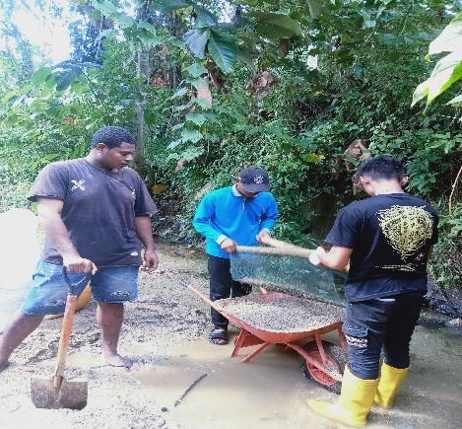 | 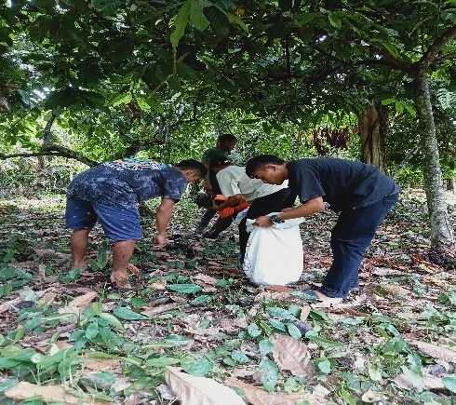
Pengayakan Pasir | Pengambilan kulit kakao

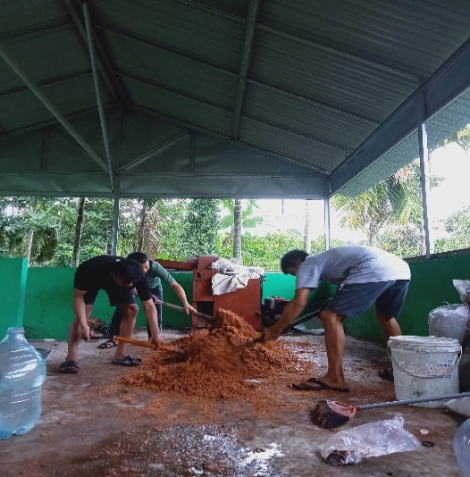 | 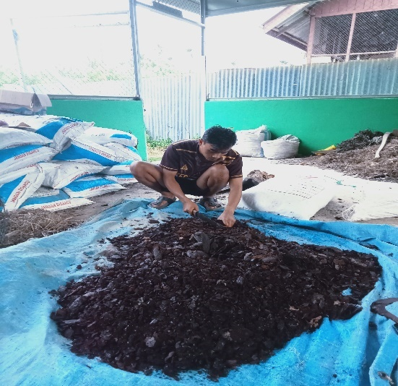
Pembuatan kompos serbuk geregaji | Pencacahan kulit kakao

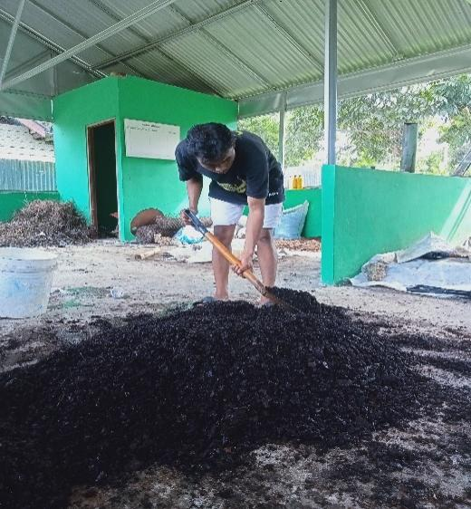 | 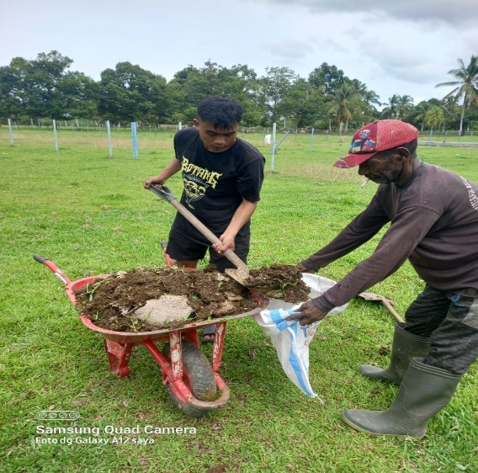
Pengomposan kulit kakao | Pengambilan pupuk kotoran sapi

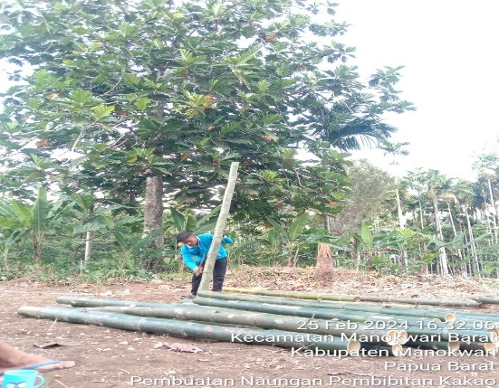 | 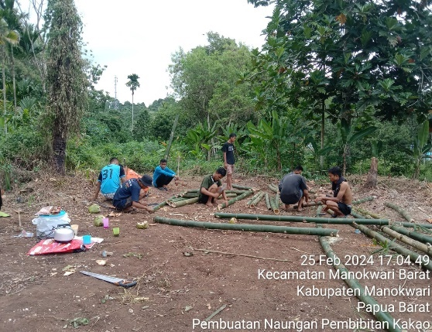
pemotongan ranting-ranting | Pembuatan tiang pembibitan

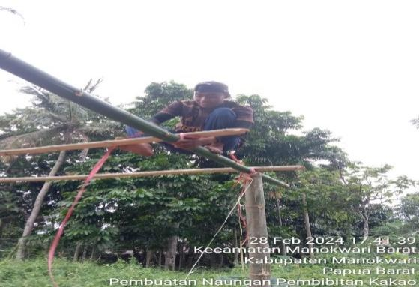 | 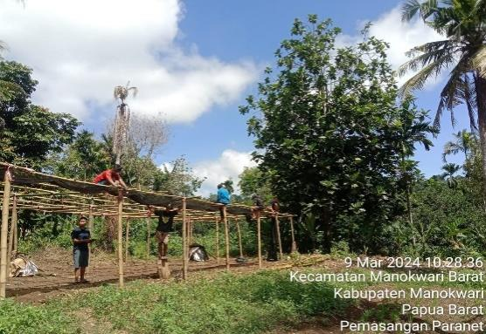
Pembuatan naungan pembibitan | Pemasangan paranet

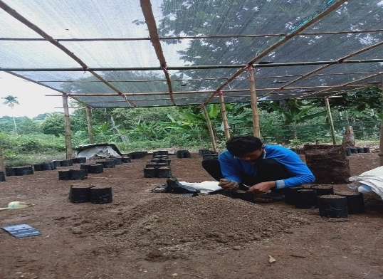 | 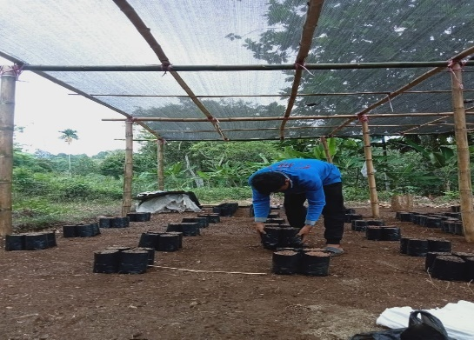
Pengisian Polybag | Penyusunan polybag

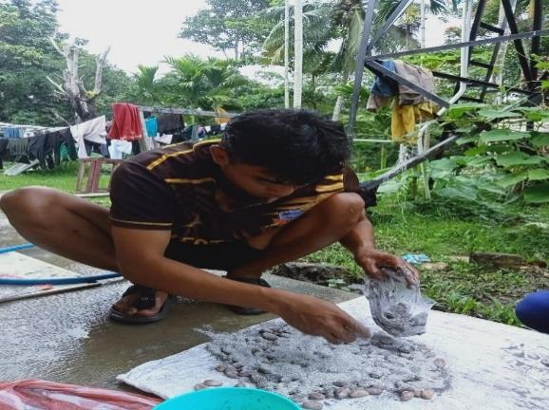 | 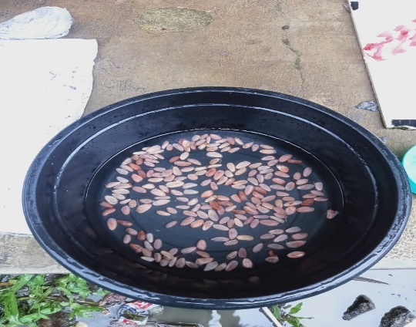
Pembersihan benih menggunakan abu | Pencucian benih kakao

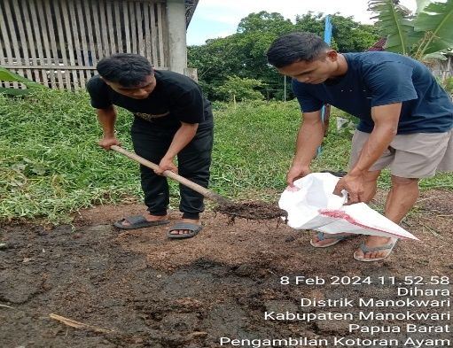 | 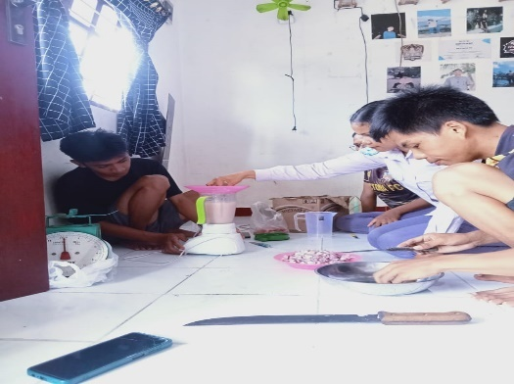
Pengambilan kotoran ayam | Pembuatan extrak bawang merah

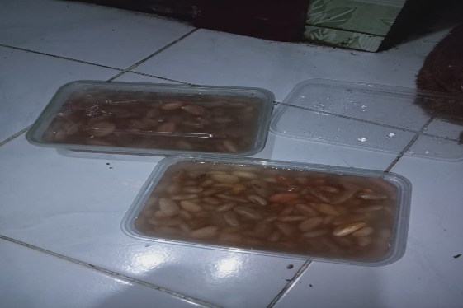 | 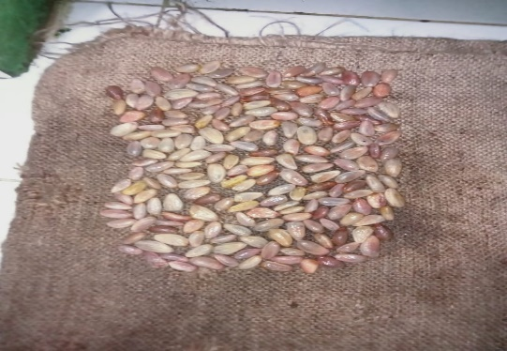
Perendaman benih kakao menggunakan extrak bawang merah | Penyemaian benih di karung goni

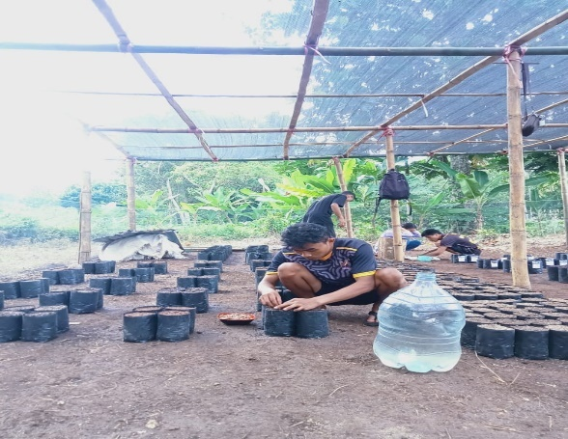 | 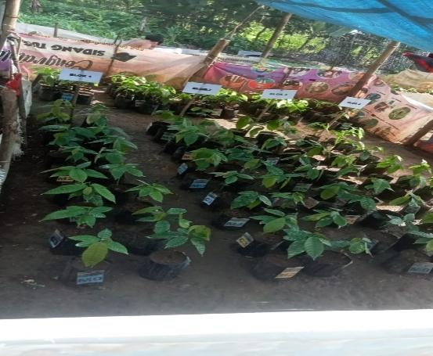
Penanaman benih | Bibit kakao
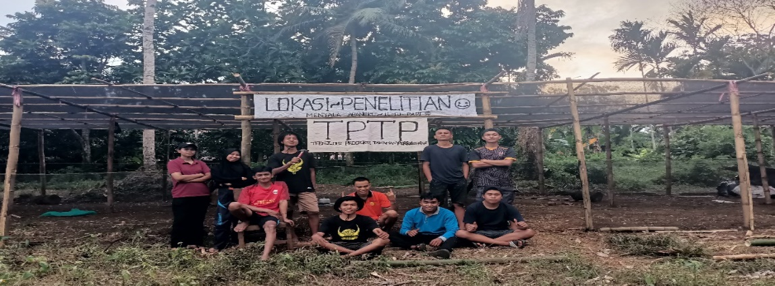
Team kakao

RIWAYAT HIDUP

Adrianus Mangalik lahir di Tana Toraja, Kecamatan Makale, Kabupaten Tana Toraja, Provinsi Sulawesi Selatan pada tanggal 28 April 2002, sebagai Putra ke tujuh dari tujuh bersaudara dari pasangan suami istri bernama Buntu Sattu (Alm) dan Martina Sini. Penulis menyelesaikan pendidikan tingkat Sekolah Dasar di SDN 233 Inpres Botang pada tahun 2014, kemudian melanjutkan Sekolah Menengah Pertama di SMP Katolik Pelita Bangsa Makale dan lulus pada tahun 2017. Penulis Melanjutkan Sekolah Menengah Kejuruan di SMKS SPP St. Paulus Makale dan lulus pada tahun 2020. Pada tahun 2020 penulis melanjutkan pendidikan Diploma IV di Politeknik Pembangunan Pertanian (POLBANGTAN) Manokwari, Program Studi Teknologi Produksi Tanaman Perkebunan.

